СЭД-2021-299-01-01-05.С-617
Об утверждении проекта планировки и проекта межевания части территории
п. Кукуштан Кукуштанского сельского поселения Пермского муниципального района Пермского края, ограниченной пер. Дрожзаводский
и ул. Водопроводная

22.11.2021

В соответствии с п. 20 ч. 1, ч. 4 ст. 14, ст. 28 Федерального закона от 06.10.2003 № 131-ФЗ «Об общих принципах организации местного самоуправления в Российской Федерации», ч. 13 ст. 46 Градостроительного кодекса Российской Федерации, п. 6 ч. 2 ст. 47 Устава муниципального образования «Пермский муниципальный район», распоряжением управления архитектуры и градостроительства администрации Пермского муниципального района от 12.07.2021 № СЭД-2021-299-12-12-01Р-92 «О разработке проекта планировки и проекта межевания части территории п. Кукуштан Кукуштанского сельского поселения Пермского муниципального района Пермского края, ограниченной пер. Дрожзаводский и ул. Водопроводная», протоколом публичных слушаний по проекту планировки и проекту межевания части территории п. Кукуштан Кукуштанского сельского поселения Пермского муниципального района Пермского края, ограниченной пер. Дрожзаводский и ул. Водопроводная, от 19.10.2021, заключением о результатах публичных слушаний по проекту планировки и проекту межевания части территории п. Кукуштан Кукуштанского сельского поселения Пермского муниципального района Пермского края, ограниченной пер. Дрожзаводский и ул. Водопроводная, от 25.10.2021
администрация Пермского муниципального района ПОСТАНОВЛЯЕТ:
- Утвердить проект планировки части территории п. Кукуштан Кукуштанского сельского поселения Пермского муниципального района Пермского края, ограниченной пер. Дрожзаводский и ул. Водопроводная, с шифром ППТ-07/2021, являющийся приложением 1 к настоящему постановлению.
- Утвердить проект межевания части территории п. Кукуштан Кукуштанского сельского поселения Пермского муниципального района Пермского края, ограниченной пер. Дрожзаводский и ул. Водопроводная, с шифром ПМТ-07/2021, являющийся приложением 2 к настоящему постановлению.
3. Управлению архитектуры и градостроительства администрации Пермского муниципального района в течение 7 дней со дня принятия настоящего постановления направить проект межевания территории главе Кукуштанского сельского поселения.
4. Настоящее постановление опубликовать в бюллетене муниципального образования «Пермский муниципальный район» и разместить на официальном сайте Пермского муниципального района www.permraion.ru.
5. Настоящее постановление вступает в силу со дня его официального опубликования и распространяется на правоотношения, возникшие с момента его подписания.
6. Проект межевания территории разместить на официальном сайте Пермского муниципального района www.permraion.ru.
7. Контроль за исполнением настоящего постановления возложить на начальника управления архитектуры и градостроительства администрации Пермского муниципального района, главного архитектора.
Глава муниципального района В.Ю. Цветов

Приложение 1
к постановлению администрации Пермского муниципального района
от 22.11.2021 № СЭД-2021-299-01-01-05.С-617

Проект планировки и проект межевания части территории
п. Кукуштан Кукуштанского сельского поселения
Пермского муниципального района Пермского края,
ограниченной пер. Дрожзаводский и ул. Водопроводная

Проект планировки территории
Основная часть
шифр ППТ-07/2021

СОСТАВ ПРОЕКТА
Том I | Проект планировки территории. Основная часть.
1.1. | Текстовая часть
1.2. | Графическая часть
Том II | Проект планировки территории. Материалы по обоснованию.
2.1. | Текстовая часть
2.2. | Графическая часть
Том III | Проект межевания территории. Основная часть.
3.1. | Текстовая часть
3.2. | Графическая часть
Том IV | Проект межевания территории. Материалы по обоснованию.
4.1. | Графическая часть

СОДЕРЖАНИЕ
1. Положения о характеристиках планируемого развития территории, в том числе о плотности и параметрах застройки территории (в пределах, установленных градостроительным регламентом), о характеристиках объектов капитального строительства жилого, производственного, общественно-делового и иного назначения и необходимых для функционирования таких объектов и обеспечения жизнедеятельности граждан объектов коммунальной, транспортной, социальной инфраструктур, в том числе объектов, включенных в программы комплексного развития систем коммунальной инфраструктуры, программы комплексного развития транспортной инфраструктуры, программы комплексного развития социальной инфраструктуры и необходимых для развития территории в границах элемента планировочной структуры 5
1.1. Положения о характеристиках планируемого развития территории 5
1.2. Положения о плотности и параметрах застройки территории (в пределах, установленных градостроительным регламентом) 7
1.3. Положение о характеристиках объектов капитального строительства жилого, производственного, общественно-делового и иного назначения и необходимых для функционирования таких объектов и обеспечения жизнедеятельности граждан объектов коммунальной, транспортной, социальной инфраструктур, в том числе объектов, включенных в программы комплексного развития систем коммунальной инфраструктуры, программы комплексного развития транспортной инфраструктуры, программы комплексного развития социальной инфраструктуры и необходимых для развития территории в границах элемента планировочной структуры 9
2. Положение о размещении зон планируемого размещения объектов федерального значения, объектов регионального значения, объектов местного значения, в том числе сведения о плотности и параметрах застройки территории, необходимые для размещения указанных объектов, а также информация о планируемых мероприятиях по обеспечению сохранения применительно к территориальным зонам, в которых планируется размещение указанных объектов, фактических показателей обеспеченности территории объектами коммунальной, транспортной, социальной инфраструктур и фактических показателей территориальной доступности таких объектов для населения 11
3. Положение об очередности планируемого развития территории, содержащие этапы проектирования, строительства, реконструкции объектов капитального строительства жилого, производственного, общественно-делового и иного назначения и этапы строительства, реконструкции необходимых для функционирования таких объектов и обеспечения жизнедеятельности граждан объектов коммунальной, транспортной, социальной инфраструктур, в том числе объектов, включенных в программы комплексного развития систем коммунальной инфраструктуры, программы комплексного развития транспортной инфраструктуры, программы комплексного развития социальной инфраструктуры 12

1. Положения о характеристиках планируемого развития территории, в том числе о плотности и параметрах застройки территории (в пределах, установленных градостроительным регламентом), о характеристиках объектов капитального строительства жилого, производственного, общественно-делового и иного назначения и необходимых для функционирования таких объектов и обеспечения жизнедеятельности граждан объектов коммунальной, транспортной, социальной инфраструктур, в том числе объектов, включенных в программы комплексного развития систем коммунальной инфраструктуры, программы комплексного развития транспортной инфраструктуры, программы комплексного развития социальной инфраструктуры и необходимых для развития территории в границах элемента планировочной структуры

1.1. Положения о характеристиках планируемого развития территории
Территория, в отношении которой разрабатывается документация по планировке, расположена в центральной части поселка Кукуштан Кукуштанского сельского поселения Пермского муниципального района Пермского края и находится между переулком Дрожзаводский и улицей Водопроводная.
Площадь территории проектирования – 0,3 га.
Проектные решения по организации проектируемой территории разработаны с учетом положений Генерального плана Кукуштанского сельского поселения, утвержденного решением Совета депутатов Кукуштанского сельского поселения от 18.07.2013 № 405 (в ред. решения Земского Собрания Пермского муниципального района Пермского края от 28.08.2018 № 333), Правил землепользования и застройки Кукуштанского сельского поселения, утвержденных решением Земского Собрания Пермского муниципального района Пермского края от 25.12.2018 № 355.
Проект планировки подготовлен в отношении территории, частично застроенной объектами капитального строительства коммерческого назначения (магазин с пристроенными помещениями). Кроме того, в границах проектирования расположены объекты инженерной и транспортной инфраструктур. Перечень и сведения об объектах капитального строительства, расположенных на проектируемой территории, приведены в Разделе 2.4 Материалов по обоснованию проекта планировки.
«Зона делового, общественного и коммерческого назначения» (О-1) Правил землепользования и застройки Кукуштанского сельского поселения, утвержденных решением Земского Собрания Пермского муниципального района Пермского края от 25.12.2018 № 355, в границах которой расположен объект проектирования, выделена для удовлетворения потребностей населения объектами обслуживания.
Градостроительный регламент данной зоны предусматривает вид разрешенного использования «Магазины», к которому и относится существующий объект капитального строительства, расположенный в границах проектирования.
На проектируемой территории сложившаяся квартальная застройка. Планировочным решением обозначены зоны размещения объектов капитального строительства по их назначению.
Проектом планировки не предусматривается размещение новых объектов капитального строительства.
Проектируемая территория обеспечена удобным пешеходным и транспортным сообщением, объектами инженерной инфраструктуры, социальной инфраструктуры.
Принятые проектные решения направлены на создание гармоничной и комфортной среды для проживания населения.

1.1.1. Элементы планировочной структуры
В соответствии с приказом Минстроя России от 25.04.2017 № 738/пр «Об утверждении видов элементов планировочной структуры» в границах проектирования выделены следующие существующие элементы планировочной структуры, которые отображены в графической части проекта.

1 элемент планировочной структуры – квартал:
В границах проектируемой территории расположены:
- часть квартала общественной и жилой застройки, которая включает в себя земельные участки с кадастровыми номерами: 59:32:0010003:9540, 59:32:0010003:2981, 59:32:0010003:5053, 59:32:0010003:8291, 59:32:0010003:9925 и территории свободные от застройки;
- часть квартала общественной застройки, которая включает земельные участки с кадастровыми номерами: 59:32:0010003:564 и 59:32:0010003:1268.

2 элемент планировочной структуры – улично – дорожная сеть:
Улично – дорожная сеть проектируемой территории представлена улицей – переулок Дрожзаводский.

1.1.2. Зоны планируемого размещения объектов капитального строительства
В границах проектируемой территории проектом планировки не предусмотрено размещение новых объектов капитального строительства соответственно и зоны планируемого размещения объектов капитального строительства не выделены.

1.2. Положения о плотности и параметрах застройки территории (в пределах, установленных градостроительным регламентом)
В соответствии с проектом планировки объект проектирования состоит из земельного участка с кадастровым номером 59:32:0010003:5053 и земель, находящихся в муниципальной собственности (границы обозначены на чертеже межевания территории).
Согласно карте градостроительного зонирования п. Кукуштан, д. Байболовка, с. Курашим, д. Рассолино Правил землепользования и застройки муниципального образования «Кукуштанское сельское поселение», утвержденных решением Земского Собрания Пермского муниципального района Пермского края от 25.12.2018 № 355, земельный участок с кадастровым номером 59:32:0010003:5053 расположен в границах территориальной зоны – «Зона делового, общественного и коммерческого назначения» (О-1).
Градостроительным регламентом Зоны делового, общественного и коммерческого назначения установлены следующие параметры застройки:
Таблица 1 – Предельные размеры земельных участков и предельные параметры разрешенного строительства
№ п/п | Код вида использования | Наименование параметра | Значение параметра | Единица измерения
Предельные размеры земельных участков и предельные параметры разрешенного строительства, реконструкции объектов капитального строительства, установленные в соответствии с частью 1 статьи 38 Градостроительного кодекса Российской Федерации
1. | Максимальная площадь земельного участка: |  | не подлежат установлению
2. | Минимальная площадь земельного участка:  за исключением вида использования: |  | не подлежат установлению
 | 4.4 | Магазины | 400 | кв.м
3. | Минимальные отступы от границ земельных участков в целях определения мест допустимого размещения зданий, строений, сооружений, за пределами которых запрещено строительство зданий, строений, сооружений:  за исключением вида использования: |  | 3 | м
 | 2.7.1 | Объекты гаражного назначения | не подлежат установлению
4. | Предельное количество этажей: |  | не подлежат установлению
5. | Максимальный процент застройки в границах земельного участка, определяемый как отношение суммарной площади земельного участка, которая может быть застроена, ко всей площади земельного участка: |  | 60 | %

На территории проектирования расположен земельный участок под магазин с параметрами застройки, соответствующими предельным параметрам, установленным градостроительным регламентом территориальной зоны «Зона делового, общественного и коммерческого назначения» (О-1) Правил землепользования и застройки муниципального образования «Кукуштанское сельское поселение», утвержденных решением Земского Собрания Пермского муниципального района Пермского края от 25.12.2018 № 355, указанными в Таблице 2.

Таблица 2 – Предельные параметры

№ п/п | Наименование параметра | Значение параметра | Единицы измерения
1 | Максимальная площадь земельного участка | -
2 | Минимальная площадь земельного участка | 400 | кв.м
3 | Предельное количество этажей | -
4 | Максимальный процент застройки в границах земельного участка, определяемый как отношение суммарной площади земельного участка, которая может быть застроена, ко всей площади земельного участка | 60 | %

1.3. Положение о характеристиках объектов капитального строительства жилого, производственного, общественно-делового и иного назначения и необходимых для функционирования таких объектов и обеспечения жизнедеятельности граждан объектов коммунальной, транспортной, социальной инфраструктур, в том числе объектов, включенных в программы комплексного развития систем коммунальной инфраструктуры, программы комплексного развития транспортной инфраструктуры, программы комплексного развития социальной инфраструктуры и необходимых для развития территории в границах элемента планировочной структуры
1.3.1. Положение о характеристиках объектов капитального строительства жилого назначения
В границах территории проектирования проектные решения в отношении объектов капитального строительства жилого назначения не предусмотрены, в связи с тем, что отсутствуют свободные земли для застройки такими объектами. Планы по размещению данных объектов также отсутствуют, в связи, с чем нет необходимости в определении характеристик таких объектов.

1.3.2. Положение о характеристиках объектов производственного, общественно – делового и иного назначения
На проектируемой территории объекты производственного, назначения отсутствуют, планы по размещению данных объектов также отсутствуют, в связи, с чем нет необходимости в определении характеристик таких объектов.
В границах проектируемой территории не предусматривается строительство новых объектов общественно – делового и иного назначения, соответственно характеристики таких объектов данным проектом не устанавливаются.

1.3.4. Объекты коммунальной инфраструктуры
Объект капитального строительства, расположенный на земельном участке с кадастровым номером 59:32:0010003:5053, на момент подготовки проекта планировки территории, подключен к сетям инженерной инфраструктуры: сетям водоснабжения, газоснабжения, электроснабжения.

1.3.5. Объекты транспортной инфраструктуры
В границах проектируемой территории расположены следующие объекты транспортной инфраструктуры:
- улица – переулок Дрожзаводский.

Таблица 3 – Характеристики объектов транспортной инфраструктуры
Название | Категория | Ширина профиля в красных линиях, м
пер. Дрожзаводский | Местная улица | 10-12

1.3.6. Объекты социальной инфраструктуры
Новая жилая застройка на проектируемой территории не планируется, соответственно расчет потребности в объектах социальной инфраструктуры данной территории не требуется.
Объекты, включенные в программы комплексного развития систем коммунальной инфраструктуры, программы комплексного развития транспортной инфраструктуры, программы комплексного развития социальной инфраструктуры в границах проектирования отсутствуют.

2. Положение о размещении зон планируемого размещения объектов федерального значения, объектов регионального значения, объектов местного значения, в том числе сведения о плотности и параметрах застройки территории, необходимые для размещения указанных объектов, а также информация о планируемых мероприятиях по обеспечению сохранения применительно к территориальным зонам, в которых планируется размещение указанных объектов, фактических показателей обеспеченности территории объектами коммунальной, транспортной, социальной инфраструктур и фактических показателей территориальной доступности таких объектов для населения
В границах проектируемой территории объекты федерального и регионального, местного значения отсутствуют, планы по размещению таких объектов также отсутствуют, в связи, с чем зоны планируемого размещения указанных объектов и параметры застройки не устанавливаются.

3. Положение об очередности планируемого развития территории, содержащие этапы проектирования, строительства, реконструкции объектов капитального строительства жилого, производственного, общественно-делового и иного назначения и этапы строительства, реконструкции необходимых для функционирования таких объектов и обеспечения жизнедеятельности граждан объектов коммунальной, транспортной, социальной инфраструктур, в том числе объектов, включенных в программы комплексного развития систем коммунальной инфраструктуры, программы комплексного развития транспортной инфраструктуры, программы комплексного развития социальной инфраструктуры
Очередь планируемого развития | Этап очереди | Объект капитального строительства | Этапы проектирования, строительства, реконструкции объекта капитального строительства | Содержание этапа | Этапы проектирования, строительства, реконструкции объекта капитального строительства, годы
1 очередь | 1 этап | магазин | проектирование | разработка проектной документации | 2021
 | 2 этап |  | подготовка территории к благоустройству | организация территории | 2021
 | 3 этап |  | благоустройство территории | Благоустройство, озеленение | 2021-2022
Таблица 4 – Очередность и этапы развития территории

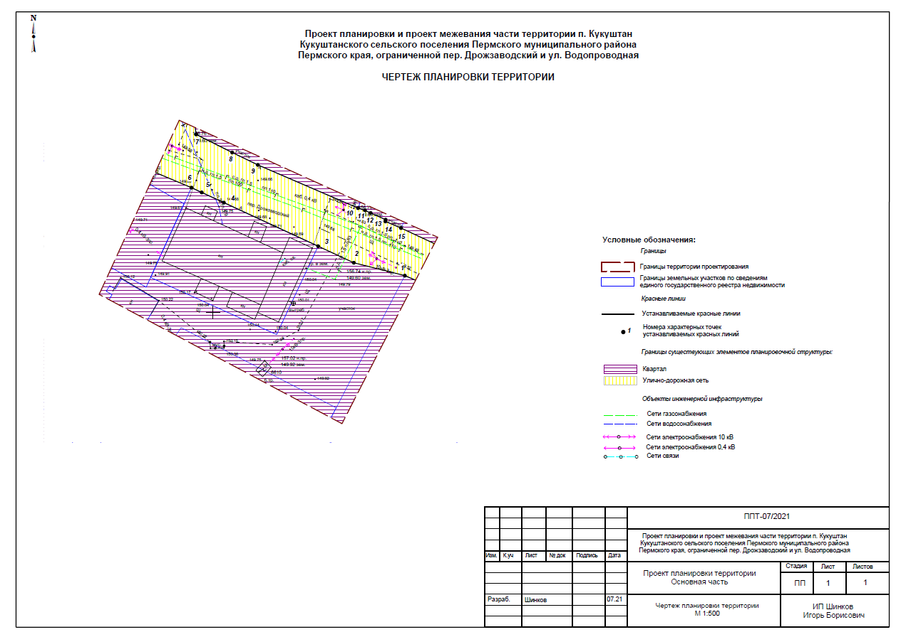

Приложение к чертежу планировки территории:

Каталог координат характерных точек устанавливаемых красных линий
№ точки | Y | X
отрезок 1 (т. 1- т. 6)
1 | 2 247 343,79 | 477 208,42
2 | 2 247 332,12 | 477 211,37
3 | 2 247 323,99 | 477 215,16
4 | 2 247 302,47 | 477 225,13
5 | 2 247 297,43 | 477 227,46
6 | 2 247 295,07 | 477 228,56
отрезок 2 (т. 7- т. 15)
7 | 2 247 296,14 | 477 240,72
8 | 2 247 304,39 | 477 236,59
9 | 2 247 310,23 | 477 233,76
10 | 2 247 333,09 | 477 223,88
11 | 2 247 334,69 | 477 223,34
12 | 2 247 335,98 | 477 222,76
13 | 2 247 339,40 | 477 221,24
14 | 2 247 339,35 | 477 220,83
15 | 2 247 342,92 | 477 219,31

Проект планировки и проект межевания части территории
п. Кукуштан Кукуштанского сельского поселения
Пермского муниципального района Пермского края,
ограниченной пер. Дрожзаводский и ул. Водопроводная
Проект планировки территории
Материалы по обоснованию

шифр ППТ-07/2021

СОДЕРЖАНИЕ

Введение 5
1. Размещение территории проектирования в планировочной структуре муниципального образовани 8
2. Анализ положения документов территориального планирования и градостроительного зонирования 10
2.1. Анализ положений Генерального плана 10
2.2. Анализ положений Правил землепользования и застройки 10
2.3. Перечень ранее выполненных проектов планировки и проектов межевания территории, границы проектирования которых вошли в границы проектирования разрабатываемого проекта 23
2.4. Перечень существующих объектов капитального строительства, в том числе линейных объектов, объектов, подлежащих сносу, объектов незавершенного строительства и их местоположение 23
2.5. Перечень границ зон с особыми условиями использования территории и режим их использования 24
2.6. Перечень границ территорий объектов культурного наследия 25
3. Обоснование соответствия планируемых параметров, местоположения и назначения объектов регионального значения, объектов местного значения нормативам градостроительного проектирования и требованиям градостроительных регламентов, а также применительно к территории, в границах которой предусматривается осуществление деятельности по комплексному и устойчивому развитию территории, установленным правилами землепользования и застройки расчетным показателям минимально допустимого уровня обеспеченности территории объектами коммунальной, транспортной, социальной инфраструктур и расчетным показателям максимально допустимого уровня территориальной доступности таких объектов для населения 25
3.1. Элементы планировочной структуры 25
3.2. Установление границ территории общего пользования 26
4. Обоснование определения границ зон планируемого размещения объектов капитального строительства 27
5. Варианты планировочных и объемно – пространственных решений застройки территории 27
6. Обоснование очередности планируемого развития территории 30
7. Вертикальная планировка и инженерная подготовка территории 31
8. Перечень мероприятий по защите территории от чрезвычайных ситуаций природного и техногенного характера 32
9. Перечень мероприятий по охране окружающей среды 33
9.1. Мероприятия по охране атмосферного воздуха 33
9.2. Мероприятия по охране почв и недр 33
9.3. Мероприятия по охране природных и питьевых вод от загрязнения и истощения 33
Приложение 1 Распоряжение управления архитектуры и градостроительства администрации Пермского муниципального района от 12.07.2021 № СЭД-2021-299-12-12-01Р-92 35

Введение
Документация по планировке части территории п. Кукуштан Кукуштанского сельского поселения Пермского муниципального района Пермского края, ограниченной пер. Дрожзаводский и ул. Водопроводная, разработана на основании распоряжения управления архитектуры и градостроительства администрации Пермского муниципального района от 12.07.2021 № СЭД-2021-299-12-12-01Р-92 «О разработке проекта планировки и проекта межевания части территории п. Кукуштан Кукуштанского сельского поселения Пермского муниципального района Пермского края, ограниченной пер. Дрожзаводский и ул. Водопроводная».
При подготовке проекта планировки были использованы следующие нормативно – правовые документы:
- Градостроительный кодекс Российской Федерации;
- Земельный кодекс Российской Федерации;
- Федеральный закон от 18.06.2001 № 78-ФЗ «О землеустройстве»;
- Федеральный закон от 24.07.2007 № 221-ФЗ «О кадастровой деятельности»;
- Федеральный закон от 13.07.2015 № 218-ФЗ «О государственной регистрации недвижимости»;
- СП 42.13330.2016. «Свод правил. Градостроительство. Планировка и застройка городских и сельских поселений. Актуализированная редакция СНиП 2.07.01-89* (с поправкой);
- СП 47.13330.2012. «Свод правил. Инженерные изыскания для строительства. Основные положения. Актуализированная редакция СНиП 11-02-96» (утв. Приказом Госстроя России от 10.12.2012 № 83/ГС);
- РДС 30-201-98 «Инструкция о порядке проектирования и установления красных линий в городах и других поселениях Российской Федерации»;
- Рекомендации по проектированию улиц и дорог городов и сельских поселений;
- Приказ Минстроя России от 25.04.2017 № 738/пр «Об утверждении видов элементов планировочной структуры»;
- Постановление правительства РФ от 24.02.2009 № 160 «О порядке установления охранных зон объектов электросетевого хозяйства и особых условиях использования земельных участков, расположенных в границах таких зон»;
- Постановление правительства РФ от 20.11.2000 № 878 «Правила охраны газораспределительных сетей».
При разработке документации по планировке территории учтены:
- Схема территориального планирования Пермского муниципального района, утвержденная решением Земского Собрания Пермского муниципального района Пермского края от 17.12.2010 № 134 (в ред. от 25.06.2020 № 61);
- Местные нормативы градостроительного проектирования Пермского муниципального района Пермского края, утвержденные решением Земского Собрания Пермского муниципального района от 30.11.2017 № 275 (в ред. от 31.10.2019 № 8);
- Местные нормативы градостроительного проектирования Кукуштанского сельского поселения Пермского муниципального района Пермского края, утвержденные решением Земского Собрания Пермского муниципального района Пермского края от 25.01.2018 № 284;
- Генеральный план Кукуштанского сельского поселения Пермского муниципального района Пермского края, утвержденный решением Совета депутатов Кукуштанского сельского поселения от 18.07.2013 № 405 (в ред. решения Земского Собрания Пермского муниципального района Пермского края от 28.08.2018 № 333);
- Правила землепользования и застройки Кукуштанского сельского поселения Пермского муниципального района Пермского края, утвержденные решением Земского Собрания Пермского муниципального района Пермского края от 25.12.2018 № 355;
Для разработки документации по планировке территории были использованы следующие исходные данные:
- кадастровый план территории на кадастровый квартал 59:32:0010003 от июля 2021 года;
- правоустанавливающие документы на земельные участки, расположенные в пределах границ проектирования и учтеные (зарегистрированные) в Едином государственном реестре недвижимости в феврале 2014 года;
- правоустанавливающий документ на объект капитального строительства, расположенный в пределах проектируемого земельного участка;
- информация об установленных сервитутах и иных обременениях (ограничениях) земельных участков;
- материалы и результаты инженерно – геодезических изысканий (топографическая съемка) в масштабе 1:500, выполненные в июле 2021 года.
Картографический материал выполнен в соответствии с системой координат, используемой для ведения Единого государственного реестра недвижимости (местная плоская прямоугольная система координат МСК-59 зона 2). Система высот – Балтийская.
Подготовка проекта планировки территории осуществляется для выделения элементов планировочной структуры, определения характеристик и очередности планируемого развития территории.

1. Размещение территории проектирования в планировочной структуре муниципального образовани
Территория, в отношении которой разрабатывается документация по планировке, расположена в центральной части поселка Кукуштан Кукуштанского сельского поселения Пермского муниципального района Пермского края и находится между переулком Дрожзаводский и улицей Водопроводная.
Граница проектирования принята в соответствии с приложением к распоряжению управления архитектуры и градостроительства администрации Пермского муниципального района от 12.07.2021 № СЭД-2021-299-12-12-01Р-92 «О разработке проекта планировки и проекта межевания части территории п. Кукуштан Кукуштанского сельского поселения Пермского муниципального района Пермского края, ограниченной пер. Дрожзаводский и ул. Водопроводная»:

Местоположение территории проектирования

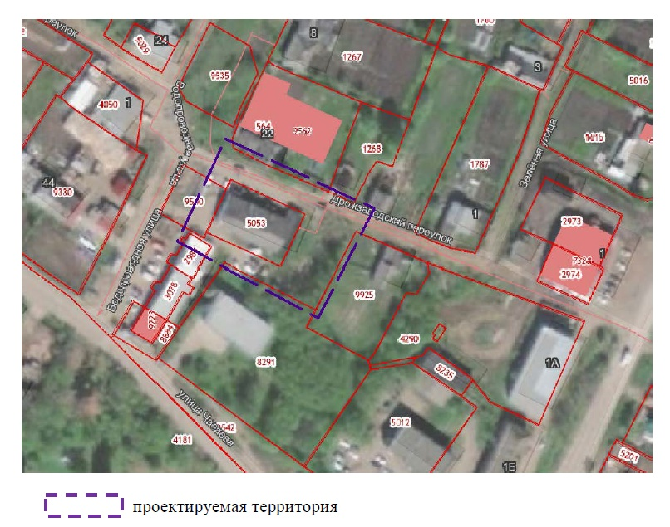

Площадь территории в границах проектирования составляет 0,3 га.
Рельеф территории проектирования ровный.
Абсолютные отметки существующей поверхности в границах проектируемой территории изменяются от 150.40 до 149.32 по Балтийской системе высотных координат.
Максимальный перепад высот составляет 1 м.
Территория проектирования полностью спланирована и имеет искусственное покрытие.
На момент подготовки документации по планировке на территории проектирования выделены земельные участки, сведения о которых внесены в Единый государственный реестр недвижимости. Также в границах проектируемой территории расположены объекты капитального строительства общественного назначения.

2. Анализ положения документов территориального планирования и градостроительного зонирования

2.1. Анализ положений Генерального плана
В соответствии с Генеральным планом Кукуштанского сельского поселения проектируемая территория расположена в границах следующих функциональных зон:
- Зона делового, общественного и коммерческого назначения;
- Зона озеленения общего пользования;
- Зона застройки индивидуальными жилыми домами.
В соответствии с Генеральным планом Кукуштанского сельского поселения в границах проектируемой территории расположены следующие зоны с особыми условиями использования территории:
- Охранные зоны;
- Полоса отвода.

2.2. Анализ положений Правил землепользования и застройки
В соответствии с Правилами землепользования и застройки Кукуштанского сельского поселения проектируемая территория расположена в границах следующих территориальных зон:
- Зона делового, общественного и коммерческого назначения (О-1);
- Зона озеленения общего пользования (Р-1);
- Зона застройки индивидуальными жилыми домами (Ж-1).
Зона объектов обслуживания населения выделена для создания правовых условий формирования разнообразных объектов сельского значения, связанных, прежде всего с удовлетворением периодических и эпизодических потребностей населения в обслуживании при соблюдении нижеприведенных видов разрешенного использования недвижимости.
Для зоны делового, общественного и коммерческого назначения Правилами землепользования и застройки Кукуштанского сельского поселения установлены следующие градостроительные регламенты:
Таблица 1 – Виды разрешенного использования земельных участков и объектов капитального строительства
Виды разрешенного использования земельного участка, установленные классификатором |  | Описание видов разрешенного использования земельных участков и объектов капитального строительства, в т. ч. вспомогательные виды разрешенного использования
Кодовое обозначение | Наименование
1 | 2 | 3
Основные виды разрешенного использования
2.3 | Блокированная жилая застройка | Размещение жилого дома, не предназначенного для раздела на квартиры, имеющего одну или несколько общих стен с соседними жилыми домами (количеством этажей не более чем три, при общем количестве совмещенных домов не более десяти и каждый из которых предназначен для проживания одной семьи, имеет общую стену (общие стены) без проемов с соседним блоком или соседними блоками, расположен на отдельном земельном участке и имеет выход на территорию общего пользования (жилые дома блокированной застройки);  разведение декоративных и плодовых деревьев, овощных и ягодных культур;  размещение индивидуальных гаражей и иных вспомогательных сооружений;  обустройство спортивных и детских площадок, площадок отдыха
2.7.1 | Объекты гаражного назначения | Размещение отдельно стоящих и пристроенных гаражей, в том числе подземных, предназначенных для хранения личного автотранспорта граждан, с возможностью размещения автомобильных моек
3.1 | Коммунальное обслуживание | Размещение объектов капитального строительства в целях обеспечения физических и юридических лиц коммунальными услугами, в частности: поставки воды, тепла, электричества, газа, предоставления услуг связи, отвода канализационных стоков, очистки и уборки объектов недвижимости (котельных, водозаборов, очистных сооружений, насосных станций, водопроводов, линий электропередач, трансформаторных подстанций, газопроводов, линий связи, телефонных станций, канализаций, стоянок, гаражей и мастерских для обслуживания уборочной и аварийной техники, а также зданий или помещений, предназначенных для приема физических и юридических лиц в связи с предоставлением им коммунальных услуг)
3.2 | Социальное обслуживание | Размещение объектов капитального строительства, предназначенных для оказания гражданам социальной помощи (службы занятости населения, дома престарелых, дома ребенка, детские дома, пункты питания малоимущих граждан, пункты ночлега для бездомных граждан, службы психологической и бесплатной юридической помощи, социальные, пенсионные и иные службы, в которых осуществляется прием граждан по вопросам оказания социальной помощи и назначения социальных или пенсионных выплат);  размещение объектов капитального строительства для размещения отделений почты и телеграфа;  размещение объектов капитального строительства для размещения общественных некоммерческих организаций: благотворительных организаций, клубов по интересам
3.3 | Бытовое обслуживание | Размещение объектов капитального строительства, предназначенных для оказания населению или организациям бытовых услуг (мастерские мелкого ремонта, ателье, бани, парикмахерские, прачечные, химчистки, похоронные бюро)
3.6 | Культурное развитие | Размещение объектов капитального строительства, предназначенных для размещения в них музеев, выставочных залов, художественных галерей, домов культуры, библиотек, кинотеатров и кинозалов, театров, филармоний, планетариев; устройство площадок для празднеств и гуляний; размещение зданий и сооружений для размещения цирков, зверинцев, зоопарков, океанариумов
3.7 | Религиозное использование | Размещение объектов капитального строительства, предназначенных для отправления религиозных обрядов (церкви, соборы, храмы, часовни, монастыри, мечети, молельные дома);  размещение объектов капитального строительства, предназначенных для постоянного местонахождения духовных лиц, паломников и послушников в связи с осуществлением ими религиозной службы, а также для осуществления благотворительной и религиозной образовательной деятельности (монастыри, скиты, воскресные школы, семинарии, духовные училища)
3.8 | Общественное управление | Размещение объектов капитального строительства, предназначенных для размещения органов государственной власти, органов местного самоуправления, судов, а также организаций, непосредственно обеспечивающих их деятельность;  размещение объектов капитального строительства, предназначенных для размещения органов управления политических партий, профессиональных и отраслевых союзов, творческих союзов и иных общественных объединений граждан по отраслевому или политическому признаку;  размещение объектов капитального строительства для дипломатических представительства иностранных государств и консульских учреждений в Российской Федерации
4.1 | Деловое управление | Размещение объектов капитального строительства с целью: размещения объектов управленческой деятельности, не связанной с государственным или муниципальным управлением и оказанием услуг, а также с целью обеспечения совершения сделок, не требующих передачи товара в момент их совершения между организациями, в том числе биржевая деятельность (за исключением банковской и страховой деятельности)
4.2 | Объекты торговли (торговые центры, торгово-развлекательные центры (комплексы) | Размещение объектов капитального строительства, общей площадью свыше 5000 кв. м с целью размещения одной или нескольких организаций, осуществляющих продажу товаров, и (или) оказание услуг в соответствии с содержанием видов разрешенного использования с кодами 4.5-4.9;  размещение гаражей и (или) стоянок для автомобилей сотрудников и посетителей торгового центра
4.3 | Рынки | Размещение объектов капитального строительства, сооружений, предназначенных для организации постоянной или временной торговли (ярмарка, рынок, базар), с учетом того, что каждое из торговых мест не располагает торговой площадью более 200 кв. м;  размещение гаражей и (или) стоянок для автомобилей сотрудников и посетителей рынка
4.4 | Магазины | Размещение объектов капитального строительства, предназначенных для продажи товаров, торговая площадь которых составляет до 5000 кв. м
4.5 | Банковская и страховая деятельность | Размещение объектов капитального строительства, предназначенных для размещения организаций, оказывающих банковские и страховые
4.6 | Общественное питание | Размещение объектов капитального строительства в целях устройства мест общественного питания (рестораны, кафе, столовые, закусочные, бары)
4.7 | Гостиничное обслуживание | Размещение гостиниц, а также иных зданий, используемых с целью извлечения предпринимательской выгоды из предоставления жилого помещения для временного проживания в них
4.8 | Развлечения | Размещение объектов капитального строительства, предназначенных для размещения: дискотек и танцевальных площадок, ночных клубов, аквапарков, боулинга, аттракционов, ипподромов, игровых автоматов (кроме игрового оборудования, используемого для проведения азартных игр) и игровых площадок;  в игорных зонах также допускается размещение игорных заведений, залов игровых автоматов, используемых для проведения азартных игр, и игровых столов, а также размещение гостиниц и заведений общественного питания для посетителей игорных зон
4.9 | Обслуживание автотранспорта | Размещение постоянных или временных гаражей с несколькими стояночными местами, стоянок (парковок), гаражей, в том числе многоярусных, не указанных в коде 2.7.1
12.0 | Земельные участки (территории) общего пользования | Размещение объектов улично-дорожной сети, автомобильных дорог и пешеходных тротуаров в границах населенных пунктов, пешеходных переходов, набережных, береговых полос водных объектов общего пользования, скверов, бульваров, площадей, проездов, малых архитектурных форм благоустройства
Условно разрешенные виды использования
3.4.1 | Амбулаторно-поликлиническое обслуживание | Размещение объектов капитального строительства, предназначенных для оказания гражданам амбулаторно-поликлинической медицинской помощи (поликлиники, фельдшерские пункты, пункты здравоохранения, центры матери и ребенка, диагностические центры, молочные кухни, станции донорства крови, клинические лаборатории)
3.10.1 | Амбулаторное ветеринарное обслуживание | Размещение объектов капитального строительства, предназначенных для оказания ветеринарных услуг без содержания животных
3.10.2 | Приюты для животных | Размещение объектов капитального строительства, предназначенных для оказания ветеринарных услуг в стационаре;  размещение объектов капитального строительства, предназначенных для содержания, разведения животных, не являющихся сельскохозяйственными, под надзором человека, оказания услуг по содержанию и лечению бездомных животных;  размещение объектов капитального строительства, предназначенных для организации гостиниц для животных
4.9.1 | Объекты придорожного сервиса | Размещение автозаправочных станций (бензиновых, газовых);  размещение магазинов сопутствующей торговли, зданий для организации общественного питания в качестве объектов придорожного сервиса;  предоставление гостиничных услуг в качестве придорожного сервиса;  размещение автомобильных моек и прачечных для автомобильных принадлежностей, мастерских, предназначенных для ремонта и обслуживания автомобилей и прочих объектов придорожного сервиса
5.1 | Спорт | Размещение объектов капитального строительства в качестве спортивных клубов, спортивных залов, бассейнов, устройство площадок для занятия спортом и физкультурой (беговые дорожки, спортивные сооружения, теннисные корты, поля для спортивной игры, автодромы, мотодромы, трамплины, трассы и спортивные стрельбища), в том числе водным (причалы и сооружения, необходимые для водных видов спорта и хранения соответствующего инвентаря);  размещение спортивных баз и лагерей
6.8 | Связь | Размещение объектов связи, радиовещания, телевидения, включая воздушные радиорелейные, надземные и подземные кабельные линии связи, линии радиофикации, антенные поля, усилительные пункты на кабельных линиях связи, инфраструктуру спутниковой связи и телерадиовещания, за исключением объектов связи, размещение которых предусмотрено содержанием вида разрешенного использования с кодом 3.1
8.3 | Обеспечение внутреннего правопорядка | Размещение объектов капитального строительства, необходимых для подготовки и поддержания в готовности органов внутренних дел и спасательных служб, в которых существует военизированная служба;  размещение объектов гражданской обороны, за исключением объектов гражданской обороны, являющихся частями производственных зданий

Таблица 2 – Предельные размеры земельных участков и предельные параметры разрешенного строительства, реконструкции объектов капитального строительства
№ п/п | Код вида использования | Наименование параметра | Значение параметра | Единица измерения
1. | Максимальная площадь земельного участка: |  | не подлежат установлению
2. | Минимальная площадь земельного участка:  за исключением вида использования: |  | не подлежат установлению
 | 4.4 | Магазины | 400 | кв.м
3. | Минимальные отступы от границ земельных участков в целях определения мест допустимого размещения зданий, строений, сооружений, за пределами которых запрещено строительство зданий, строений, сооружений:  за исключением вида использования: |  | 3 | м
 | 2.7.1 | Объекты гаражного назначения | не подлежат установлению
4. | Предельное количество этажей: |  | не подлежат установлению
5. | Максимальный процент застройки в границах земельного участка, определяемый как отношение суммарной площади земельного участка, которая может быть застроена, ко всей площади земельного участка: |  | 60 | %
Зона застройки индивидуальными жилыми домами выделяется для размещения и обеспечения правовых условий формирования жилых районов из отдельно стоящих индивидуальных жилых домов и блокированных жилых домов с минимально разрешенным набором услуг повседневного пользования. Для зоны застройки индивидуальными жилыми домами Правилами землепользования и застройки Кукуштанского сельского поселения установлены следующие градостроительные регламенты:

Таблица 3 – Виды разрешенного использования земельных участков и объектов капитального строительства
Виды разрешенного использования земельного участка, установленные классификатором |  | Описание видов разрешенного использования земельных участков и объектов капитального строительства, в т. ч. вспомогательные виды разрешенного использования
Кодовое обозначение | Наименование
1 | 2 | 3
Основные виды разрешенного использования
2.1 | Для индивидуального жилищного строительства | Размещение жилого дома, не предназначенного для раздела на квартиры (дом, пригодный для постоянного проживания, высотой не выше трех надземных этажей); выращивание плодовых, ягодных, овощных, бахчевых или иных декоративных, или сельскохозяйственных культур; размещение гаражей и подсобных сооружений.
2.2 | Для ведения личного подсобного хозяйства | Размещение жилого дома, не предназначенного для раздела на квартиры (дома, пригодные для постоянного проживания и высотой не выше трех надземных этажей);  производство сельскохозяйственной продукции;  размещение гаража и иных вспомогательных сооружений;  содержание сельскохозяйственных животных
2.3 | Блокированная жилая застройка | Размещение жилого дома, не предназначенного для раздела на квартиры, имеющего одну или несколько общих стен с соседними жилыми домами (количеством этажей не более чем три, при общем количестве совмещенных домов не более десяти и каждый из которых предназначен для проживания одной семьи, имеет общую стену (общие стены) без проемов с соседним блоком или соседними блоками, расположен на отдельном земельном участке и имеет выход на территорию общего пользования (жилые дома блокированной застройки); разведение декоративных и плодовых деревьев, овощных и ягодных культур; размещение индивидуальных гаражей и иных вспомогательных сооружений; обустройство спортивных и детских площадок, площадок отдыха.
2.7.1 | Объекты гаражного назначения | Размещение отдельно стоящих и пристроенных гаражей, в том числе подземных, предназначенных для хранения личного автотранспорта граждан, с возможностью размещения автомобильных моек
3.1 | Коммунальное обслуживание | Размещение объектов капитального строительства в целях обеспечения физических и юридических лиц коммунальными услугами, в частности: поставки воды, тепла, электричества, газа, предоставления услуг связи, отвода канализационных стоков, очистки и уборки объектов недвижимости (котельных, водозаборов, очистных сооружений, насосных станций, водопроводов, линий электропередач, трансформаторных подстанций, газопроводов, линий связи, телефонных станций, канализаций, стоянок, гаражей и мастерских для обслуживания уборочной и аварийной техники, а также зданий или помещений, предназначенных для приема физических и юридических лиц в связи с предоставлением им коммунальных услуг)
3.3 | Бытовое обслуживание | Размещение объектов капитального строительства, предназначенных для оказания населению или организациям бытовых услуг (мастерские мелкого ремонта, ателье, бани, парикмахерские, прачечные, химчистки, похоронные бюро)
3.4.1 | Амбулаторно-поликлиническое обслуживание | Размещение объектов капитального строительства, предназначенных для оказания гражданам амбулаторно-поликлинической медицинской помощи (поликлиники, фельдшерские пункты, пункты здравоохранения, центры матери и ребенка, диагностические центры, молочные кухни, станции донорства крови, клинические лаборатории)
3.5.1 | Дошкольное, начальное и среднее общее образование | Размещение объектов капитального строительства, предназначенных для просвещения, дошкольного, начального и среднего общего образования (детские ясли, детские сады, школы, лицеи, гимназии, художественные, музыкальные школы, образовательные кружки и иные организации, осуществляющие деятельность по воспитанию, образованию и просвещению).
4.4 | Магазины | Размещение объектов капитального строительства, предназначенных для продажи товаров, торговая площадь которых составляет до 5000 кв. м.
4.6 | Общественное питание | Размещение объектов капитального строительства в целях устройства мест общественного питания (рестораны, кафе, столовые, закусочные, бары)
12.0 | Земельные участки (территории) общего пользования | Размещение объектов улично-дорожной сети, автомобильных дорог и пешеходных тротуаров в границах населенных пунктов, пешеходных переходов, набережных, береговых полос водных объектов общего пользования, скверов, бульваров, площадей, проездов, малых архитектурных форм благоустройства
13.1 | Ведение огородничества | Осуществление деятельности, связанной с выращиванием ягодных, овощных, бахчевых или иных сельскохозяйственных культур и картофеля; размещение некапитального жилого строения и хозяйственных строений и сооружений, предназначенных для хранения сельскохозяйственных орудий труда и выращенной сельскохозяйственной продукции.
13.2 | Ведение садоводства | Осуществление деятельности, связанной с выращиванием плодовых, ягодных, овощных, бахчевых или иных сельскохозяйственных культур и картофеля;  размещение садового дома, предназначенного для отдыха и не подлежащего разделу на квартиры;  размещение хозяйственных строений и сооружений.
Условно разрешенные виды использования
2.1.1 | Малоэтажная многоквартирная жилая застройка | Размещение малоэтажного многоквартирного жилого дома, (дом, пригодный для постоянного проживания, высотой до 4 этажей, включая мансардный); разведение декоративных и плодовых деревьев, овощных и ягодных культур; размещение индивидуальных гаражей и иных вспомогательных сооружений; обустройство спортивных и детских площадок, площадок отдыха; размещение объектов обслуживания жилой застройки во встроенных, пристроенных и встроенно-пристроенных помещениях малоэтажного многоквартирного дома, если общая площадь таких помещений в малоэтажном многоквартирном доме не составляет более 15% общей площади помещений дома.
3.2 | Социальное обслуживание | Размещение объектов капитального строительства, предназначенных для оказания гражданам социальной помощи (службы занятости населения, дома престарелых, дома ребенка, детские дома, пункты питания малоимущих граждан, пункты ночлега для бездомных граждан, службы психологической и бесплатной юридической помощи, социальные, пенсионные и иные службы, в которых осуществляется прием граждан по вопросам оказания социальной помощи и назначения социальных или пенсионных выплат);  размещение объектов капитального строительства для размещения отделений почты и телеграфа; размещение объектов капитального строительства для размещения общественных некоммерческих организаций: благотворительных организаций, клубов по интересам
3.6 | Культурное развитие | Размещение объектов капитального строительства, предназначенных для размещения в них музеев, выставочных залов, художественных галерей, домов культуры, библиотек, кинотеатров и кинозалов, театров, филармоний, планетариев; устройство площадок для празднеств и гуляний; размещение зданий и сооружений для размещения цирков, зверинцев, зоопарков, океанариумов
3.7 | Религиозное использование | Размещение объектов капитального строительства, предназначенных для отправления религиозных обрядов (церкви, соборы, храмы, часовни, монастыри, мечети, молельные дома);  размещение объектов капитального строительства, предназначенных для постоянного местонахождения духовных лиц, паломников и послушников в связи с осуществлением ими религиозной службы, а также для осуществления благотворительной и религиозной образовательной деятельности (монастыри, скиты, воскресные школы, семинарии, духовные училища)
4.1 | Деловое управление | Размещение объектов капитального строительства с целью: размещения объектов управленческой деятельности, не связанной с государственным или муниципальным управлением и оказанием услуг, а также с целью обеспечения совершения сделок, не требующих передачи товара в момент их совершения между организациями, в том числе биржевая деятельность (за исключением банковской и страховой деятельности)
4.5 | Банковская и страховая деятельность | Размещение объектов капитального строительства, предназначенных для размещения организаций, оказывающих банковские и страховые
4.7 | Гостиничное обслуживание | Размещение гостиниц, а также иных зданий, используемых с целью извлечения предпринимательской выгоды из предоставления жилого помещения для временного проживания в них
5.1 | Спорт | Размещение объектов капитального строительства в качестве спортивных клубов, спортивных залов, бассейнов, устройство площадок для занятия спортом и физкультурой (беговые дорожки, спортивные сооружения, теннисные корты, поля для спортивной игры, автодромы, мотодромы, трамплины, трассы и спортивные стрельбища), в том числе водным (причалы и сооружения, необходимые для водных видов спорта и хранения соответствующего инвентаря); размещение спортивных баз и лагерей
8.3 | Обеспечение внутреннего правопорядка | Размещение объектов капитального строительства, необходимых для подготовки и поддержания в готовности органов внутренних дел и спасательных служб, в которых существует военизированная служба;  размещение объектов гражданской обороны, за исключением объектов гражданской обороны, являющихся частями производственных зданий

Таблица 4 – Предельные размеры земельных участков и предельные параметры разрешенного строительства, реконструкции объектов капитального строительства
№ п/п | Код вида использования | Наименование параметра | Значение параметра | Единица измерения
1. | Максимальная площадь земельного участка:  за исключением видов использования |  | не подлежат установлению | кв. м
 | 2.1 | Для индивидуального жилищного строительства | 5000
 | 2.2 | Для ведения личного подсобного хозяйства | 5000 | кв. м
 | 13.1 | Ведение огородничества | 2000
 | 13.2 | Ведение садоводства | 2000
2. | Минимальная площадь земельного участка:  за исключением видов использования: |  | не подлежат установлению
 | 2.1  2.2 | Для индивидуального жилищного строительства  Для ведения личного подсобного хозяйства | 500  500
 | 13.1 | Ведение огородничества | 300 | кв. м
 | 13.2 | Ведение садоводства | 300
3. | Минимальные отступы от границ земельных участков в целях определения мест допустимого размещения зданий, строений, сооружений, за пределами которых запрещено строительство зданий, строений, сооружений:  за исключением вида использования: |  | 3 | м
 | 2.7.1 | Объекты гаражного назначения | не подлежат установлению
4. | Предельное количество этажей: |  | 3 | этаж
5. | Максимальный процент застройки в границах земельного участка, определяемый как отношение суммарной площади земельного участка, которая может быть застроена, ко всей площади земельного участка:  за исключением вида использования: |  | 25 | %
 | 2.3 | Блокированная жилая застройка | 50 | %
Зона озеленения общего предназначена для организации парков, скверов, садов, используемых в целях кратковременного отдыха, проведения досуга населения. Для данной зоны Правилами землепользования и застройки Кукуштанского сельского поселения установлены следующие градостроительные регламенты:
Таблица 5 – Виды разрешенного использования земельных участков и объектов капитального строительства
Виды разрешенного использования земельного участка, установленные классификатором |  | Описание видов разрешенного использования земельных участков и объектов капитального строительства, в т. ч. вспомогательные виды разрешенного использования
Кодовое обозначение | Наименование
1 | 2 | 3
Основные виды разрешенного использования
3.1 | Коммунальное обслуживание | Размещение объектов капитального строительства в целях обеспечения физических и юридических лиц коммунальными услугами, в частности: поставки воды, тепла, электричества, газа, предоставления услуг связи, отвода канализационных стоков, очистки и уборки объектов недвижимости (котельных, водозаборов, очистных сооружений, насосных станций, водопроводов, линий электропередач, трансформаторных подстанций, газопроводов, линий связи, телефонных станций, канализаций, стоянок, гаражей и мастерских для обслуживания уборочной и аварийной техники, а также зданий или помещений, предназначенных для приема физических и юридических лиц в связи с предоставлением им коммунальных услуг).
5.0 | Отдых (рекреация) | Обустройство мест для занятия спортом, физической культурой, пешими или верховыми прогулками, отдыха и туризма, наблюдения за природой, пикников, охоты, рыбалки и иной деятельности;  создание и уход за парками, городскими лесами, садами и скверами, прудами, озерами, водохранилищами, пляжами, береговыми полосами водных объектов общего пользования, а также обустройство мест отдыха в них.  Содержание данного вида разрешенного использования включает в себя содержание видов разрешенного использования с кодами 5.1 - 5.5
12.0 | Земельные участки (территории) общего пользования | Размещение объектов улично-дорожной сети, автомобильных дорог и пешеходных тротуаров в границах населенных пунктов, пешеходных переходов, набережных, береговых полос водных объектов общего пользования, скверов, бульваров, площадей, проездов, малых архитектурных форм благоустройства
Условно разрешенные виды использования
4.4 | Магазины | Размещение объектов капитального строительства, предназначенных для продажи товаров, торговая площадь которых составляет до 5000 кв. м
4.9 | Обслуживание автотранспорта | Размещение постоянных или временных гаражей с несколькими стояночными местами, стоянок (парковок), гаражей, в том числе многоярусных, не указанных в коде 2.7.1
5.1 | Спорт | Размещение объектов капитального строительства в качестве спортивных клубов, спортивных залов, бассейнов, устройство площадок для занятия спортом и физкультурой (беговые дорожки, спортивные сооружения, теннисные корты, поля для спортивной игры, автодромы, мотодромы, трамплины, трассы и спортивные стрельбища), в том числе водным (причалы и сооружения, необходимые для водных видов спорта и хранения соответствующего инвентаря);  размещение спортивных баз и лагерей
8.3 | Обеспечение внутреннего правопорядка | Размещение объектов капитального строительства, необходимых для подготовки и поддержания в готовности органов внутренних дел и спасательных служб, в которых существует военизированная служба; размещение объектов гражданской обороны, за исключением объектов гражданской обороны, являющихся частями производственных зданий

Таблица 6 – Предельные размеры земельных участков и предельные параметры разрешенного строительства, реконструкции объектов капитального строительства
№ п/п | Код вида использования | Наименование параметра | Значение параметра | Единица измерения
Предельные размеры земельных участков и предельные параметры разрешенного строительства, реконструкции объектов капитального строительства, установленные в соответствии с частью 1 статьи 38 Градостроительного кодекса Российской Федерации
1. | Максимальная площадь земельного участка: |  | не подлежат установлению
2. | Минимальная площадь земельного участка: |  | не подлежат установлению
3. | Минимальные отступы от границ земельных участков в целях определения мест допустимого размещения зданий, строений, сооружений, за пределами которых запрещено строительство зданий, строений, сооружений: |  | 3 | м
4. | Предельное количество этажей: |  | не подлежат установлению
5. | Максимальный процент застройки в границах земельного участка, определяемый как отношение суммарной площади земельного участка, которая может быть застроена, ко всей площади земельного участка: |  | не подлежат установлению

2.3. Перечень ранее выполненных проектов планировки и проектов межевания территории, границы проектирования которых вошли в границы проектирования разрабатываемого проекта

В границах проектирования разрабатываемого проекта планировки территории отсутствуют ранее выполненные проекты планировки и проекты межевания территории.

2.4. Перечень существующих объектов капитального строительства, в том числе линейных объектов, объектов, подлежащих сносу, объектов незавершенного строительства и их местоположение

В границах проектируемой территории расположены объекты капитального строительства общественно – делового назначения, указанные в таблице 7.

Таблица 7 – Перечень объектов капитального строительства, расположенных в границах проектируемой территории.

№ п/п | Объект капитального строительства | Кадастровый номер объекта капитального строительства (при наличии) | Адрес | Кадастровый номер земельного участка
1 | Объект общественно – делового назначения: магазин |  | п. Кукуштан,  пер. Дрожзаводский, 15 | 59:32:0010003:5053
2 | Объект общественно – делового назначения: магазин |  | п. Кукуштан,  ул. Водопроводная, 6 | 59:32:0010003:2981
На территории проектирования расположены следующие линейные объекты:
- подземный кабель связи;
- воздушная линия электропередач 0,4 кВ;
- наружные сети водоснабжения;
- наружная сеть газоснабжения (кадастровый номер 59:32:0010003:9859);
- воздушные линии электропередач 10 кВ.
Проектом планировки не предусмотрен снос (перенос/переустройство) линейных объектов.

2.5. Перечень границ зон с особыми условиями использования территории и режим их использования
В границах проектируемой территории расположены зоны с особыми условиями использования территории, сведения о которых внесены в Единый государственный реестр недвижимости:
- охранная зона ВЛ-10 кВ ф. № 7 от ПС «Бизяр» (учетный номер 59.32.2.698, реестровый номер 59:32-6.1351);
- охранная зона ЭСК газопровода распределительного п. Кукуштан Пермского района (учетный номер 59.32.2.52, реестровый номер 59:32-6.1278).
В соответствии с Генеральным планом Кукуштанского сельского поселения проектируемая территория расположена в полосе отвода железной дороги.
Сведения о документах, устанавливающих режим использования территории в границах зон с особыми условиями использования территории, приведены в Таблице 8.

Таблица 8 – Перечень границ зон с особыми условиями использования территории с указанием нормативных документов.

№ п/п | Название зоны с особыми условиями использования территории | Наименование документы
1 | Полоса отвода железной дороги | Федеральный закон от 10.01.2003 № 17-ФЗ (ред. от 11.06.2021) «О железнодорожном транспорте в Российской Федерации»
2 | Охранная зона электрических сетей | Постановление Правительства Российской Федерации от 24.02.2009 № 160 «О порядке установления охранных зон объектов электросетевого хозяйства и особых условиях использования земельных участков, расположенных в границах таких зон»
3 | Охранная зона газораспределительных сетей | Постановление Правительства Российской Федерации от 20.11.2000 № 878 «Правила охраны газораспределительных сетей»

2.6. Перечень границ территорий объектов культурного наследия
В границах проектируемой территории объекты культурного наследия, включенные в единый государственный реестр объектов культурного наследия (памятников истории и культуры) народов Российской Федерации, вновь выявленные объекты культурного наследия, отсутствуют, в связи, с чем подготовка схемы границ территорий объектов культурного наследия не требуется.

3. Обоснование соответствия планируемых параметров, местоположения и назначения объектов регионального значения, объектов местного значения нормативам градостроительного проектирования и требованиям градостроительных регламентов, а также применительно к территории, в границах которой предусматривается осуществление деятельности по комплексному и устойчивому развитию территории, установленным правилами землепользования и застройки расчетным показателям минимально допустимого уровня обеспеченности территории объектами коммунальной, транспортной, социальной инфраструктур и расчетным показателям максимально допустимого уровня территориальной доступности таких объектов для населения
В границах проектируемой территории не предусмотрено размещение объектов регионального значения.
Территория проектирования не расположена в границах территории, для которой установлено комплексное развитие территории.

3.1. Элементы планировочной структуры
В соответствии с приказом Минстроя России от 25.04.2017 № 738/пр «Об утверждении видов элементов планировочной структуры» в границах проектирования расположены следующие существующие элементы планировочной структуры, которые отображены в графической части проекта:

1 элемент планировочной структуры – квартал:
В границах проектируемой территории расположены:
- часть квартала общественной и жилой застройки, которая включает в себя земельные участки с кадастровыми номерами: 59:32:0010003:9540, 59:32:0010003:2981, 59:32:0010003:5053, 59:32:0010003:8291, 59:32:0010003:9925 и территории свободные от застройки;
- часть квартала общественной застройки, которая включает земельные участки с кадастровыми номерами: 59:32:0010003:564 и 59:32:0010003:1268.

2 элемент планировочной структуры – улично – дорожная сеть:
Улично – дорожная сеть проектируемой территории представлена улицей – переулок Дрожзаводский.

3.2. Установление границ территории общего пользования
В соответствии со ст. 1 Градостроительного кодекса РФ границами территорий общего пользования являются красные линии.
Красные линии установлены с учетом существующих земельных участков, сведения о которых содержатся в Едином государственном реестре недвижимости, СП 42.13330.2016 «Градостроительство. Планировка и застройка городских и сельских поселений», РДС-30-201-98 «Инструкция о порядке проектирования и установления красных линий в городах и других поселениях Российской Федерации», а также с учетом рельефа проектируемой территории.
Параметры планируемого развития улично – дорожной сети установлены в соответствии с нормативными показателями, предусмотренными СП 42.13330.2016 «Градостроительство. Планировка и застройка городских и сельских поселений».

Таблица 9 – Характеристики объектов транспортной инфраструктуры
Название | Категория | Ширина профиля в красных линиях, м | Количество полос | Ширина полосы движения, м
пер. Дрожзаводский | Местная улица | 10-12 | 2 | 3,0

Ширина профиля объектов улично – дорожной сети в красных линиях определена в зависимости от категории и состава, размещаемых в пределах поперечного профиля, элементов.

4. Обоснование определения границ зон планируемого размещения объектов капитального строительства
В границах проектируемой территории проектом планировки не предусмотрено размещение новых объектов капитального строительства соответственно и зоны планируемого размещения объектов капитального строительства не выделены.

5. Варианты планировочных и объемно – пространственных решений застройки территории
Основной задачей создания объемно – пространственных решений территории проектирования является четко выраженное дифференцированное архитектурно – планировочное деление территории.
Планировочная организация проектируемой территории основана на идее максимального использования пригодной для строительства территории. При этом главной задачей является формирование полноценной общественно – деловой зоны с объектами обслуживания жителей.
Планировочная структура застройки проектируемой территории опирается на общую идею планировочной структуры прилегающей территории.
Учитывая застройку существующих территории и градостроительную ситуацию, проектом предлагается сформировать планировочную структуру застройки в границах проектирования с учетом общих положений Генерального плана Кукуштанского сельского поселения.
Основой планировочной структуры служит сеть существующих улиц, наличие в непосредственной близости остановочного пункта общественного транспорта, жилой застройки.
При принятии проектных решений было рассмотрено два варианта планировочных и объемно – пространственных решений.
Первый вариант не удовлетворяет требованиям земельного законодательства, поскольку не исключал чересполосицу.

Вариант планировочного решения № 1

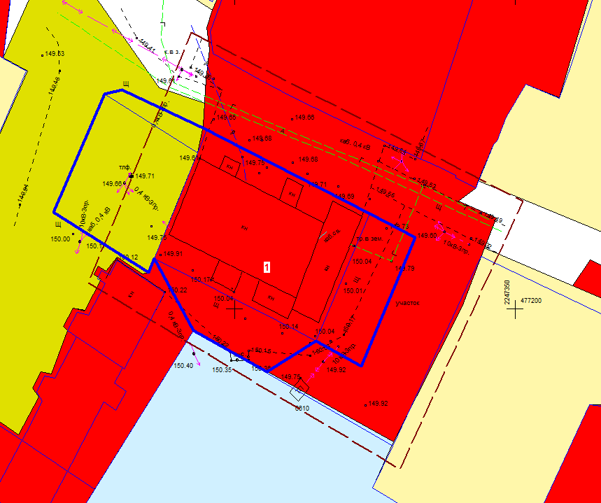

Второй вариант предусматривает изменение конфигурации земельных участков, сведения о которых внесены в Единый государственный реестр недвижимости, путем перераспределения с землями, находящимися в государственной или муниципальной собственности, что полностью исключает чересполосицу.
Предлагаемый проектом планировки второй вариант планировочного и объемно – пространственного решения застройки данной территории является наиболее целесообразным, поскольку подготовлен с учетом природных и градостроительных условий, сведений о границах земельных участков, содержащихся в Едином государственном реестре недвижимости.

Вариант планировочного решения № 2

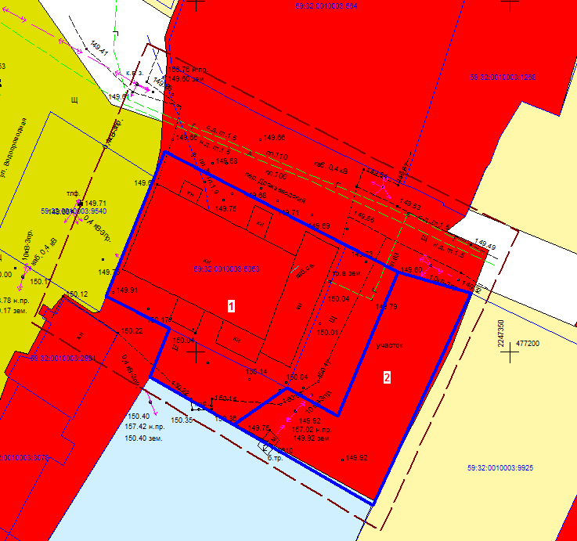

6. Обоснование очередности планируемого развития территории
Проектом планировки предусмотрено развитие территории в одну очередь, которая состоит из трех этапов.
Очередность этапов предусмотрена таким образом, что первоначально необходимо провести все подготовительные работы, затем производятся основные работы, связанные с благоустройство территории.
Очередность мероприятий по освоению территории, предусмотренная документацией по планировке, обусловлена требованиями законодательства и необходимостью проведения подготовительных работ перед началом основных работ.

7. Вертикальная планировка и инженерная подготовка территории
Приказом Министерства строительства и жилищно – коммунального хозяйства Российской Федерации от 25.04.2017 № 740/пр установлены случаи, когда требуется подготовка схемы вертикальной планировки территории, инженерной защиты территории.
Данным проектом схема вертикальной планировки, инженерной подготовки и инженерной защиты территории не предусматривается по следующим основаниям:
- проектируемая территория не расположена в районах развития опасных геологических и инженерно – геологических процессов;
- проект планировки не предусматривает проектных предложений по размещению объектов капитального строительства, автомобильных дорог общего пользования, проездов, железнодорожных линий, элементов улично – дорожной сети на территории с рельефом, имеющим уклон более 8 процентов;
- проект планировки не предусматривает проектных предложений по размещению автомобильных дорог общего пользования, проездов, железнодорожных линий, элементов улично – дорожной сети на территории с рельефом, имеющим уклон равный 8 и менее процентов (уклон проектируемой территории менее 1 процента, работы будут проводиться в условиях существующего рельефа без его изменения).

8. Перечень мероприятий по защите территории от чрезвычайных ситуаций природного и техногенного характера
Рассматриваемая в проекте территория относится к общественной зоне, на которой отсутствуют промышленные предприятия. Территория не сейсмоопасна, карсты и провалы отсутствуют.
Чрезвычайные ситуации могут иметь техногенный или природный характер.
Природными источниками чрезвычайных ситуаций могут стать:
- сильный ветер, оказывающий повышенную ветровую нагрузку;
- ливневые осадки, приводящие к затоплению территорий;
- метели со снежными заносами и значительной ветровой нагрузкой;
- град, оказывающий ударную динамическую нагрузку;
- сильные морозы, приводящие к температурным деформациям ограждающих конструкций, замораживанию и разрушению коммуникаций;
- грозы с электрическими разрядами.

Техногенными источниками возможных чрезвычайных ситуаций являются:
- пожары;
- аварии на газовых сетях;
- аварии на электроэнергетических сетях;
- аварии на коммунальных системах жизнеобеспечения;
- транспортные аварии.

Существующая уличная сеть предусматривает возможность проезда пожарных машин к строениям. Ширина всех проездов соответствует требованиям пожарной безопасности, установленным Федеральным законом от 22.07.2008 № 123-ФЗ «Технический регламент о требованиях пожарной безопасности».
Во избежание аварий на коммунальных сетях, в т.ч. газовых, канализационных, тепловых, водопроводных, электрических, все земляные работы вблизи сетей следует осуществлять с разрешения эксплуатирующей организации. Газовое оборудование необходимо систематически проверять на исправность также соответствующими службами. Для эффективной и бесперебойной работы по обеспечению водой создаются резервные источники водоснабжения и аварийные запасы воды. Для предупреждения прекращения подачи электроэнергии необходимо создание резервных источников независимых друг от друга. На канализационных и тепловых сетях необходимо проводить профилактические ремонтные действия.

9. Перечень мероприятий по охране окружающей среды

9.1. Мероприятия по охране атмосферного воздуха
Состояние атмосферы рассматриваемой территории определяют автомобильные выбросы внутри жилого образования
Автомобильные выбросы представляют собой смесь загрязняющих веществ. Большая часть этих выбросов остается в атмосфере, а меньшая часть откладывается в почвах, растительном покрове и может выноситься и эмигрировать в гидросеть.
Учитывая суточную интенсивность движения автомобилей улицам, рекомендуется применение улучшенного дорожного покрытия, а также качественное озеленение территории: посадка деревьев и кустарников вдоль дорог.

9.2. Мероприятия по охране почв и недр
Источником загрязнения почв проектируемой территории являются бытовые отходы, мусор, загрязнения от автотранспорта.
Автомобильные дороги оказывают негативное влияние на все компоненты окружающей среды, включая почву.
С целью предотвращения загрязнения почвенного покрова, проектом предлагается:
- организация сбора и удаления бытовых отходов;
- обеспечение сбора загрязненного поверхностного стока;
- защитное озеленение полос вдоль автомобильной дороги.
Мероприятия по охране почв призваны ограничивать поступление вредных веществ, содержать землю в состоянии самоочищения и естественного возобновления.

9.3. Мероприятия по охране природных и питьевых вод от загрязнения и истощения
Возможными источниками загрязнения поверхностных и подземных вод являются:
- неочищенные или недостаточно очищенные бытовые сточные воды;
- поверхностный сток с жилых территорий;
- загрязненные дренажные воды;
- осадки, выпадающие на поверхность водных объектов и содержащие пыль и загрязняющие вещества от промышленных выбросов;
- транспортные магистрали;
- свалки коммунальных и бытовых отходов.
К мероприятиям по предотвращению загрязнения подземных вод относят:
- тщательное выполнение работ при строительстве водонесущих коммуникаций предприятия;
- отвод загрязненного поверхностного стока с территории в специальные накопители или очистные сооружения;
- устройство защитной гидроизоляции сооружений, являющихся потенциальными источниками загрязнения подземных вод;
- устройство пристенных или пластовых дренажей при строительстве зданий и сооружений с отводом дренажных вод в гидрографическую сеть или на очистные сооружения;
- организацию зон санитарной охраны на территории, являющейся источником питания подземных вод;
- организацию регулярных режимных наблюдений за условиями залегания, уровнем и качеством подземных вод на участках существующего и потенциального загрязнения.

Приложение 1 Распоряжение управления архитектуры и градостроительства администрации Пермского муниципального района от 12.07.2021 № СЭД-2021-299-12-12-01Р-92

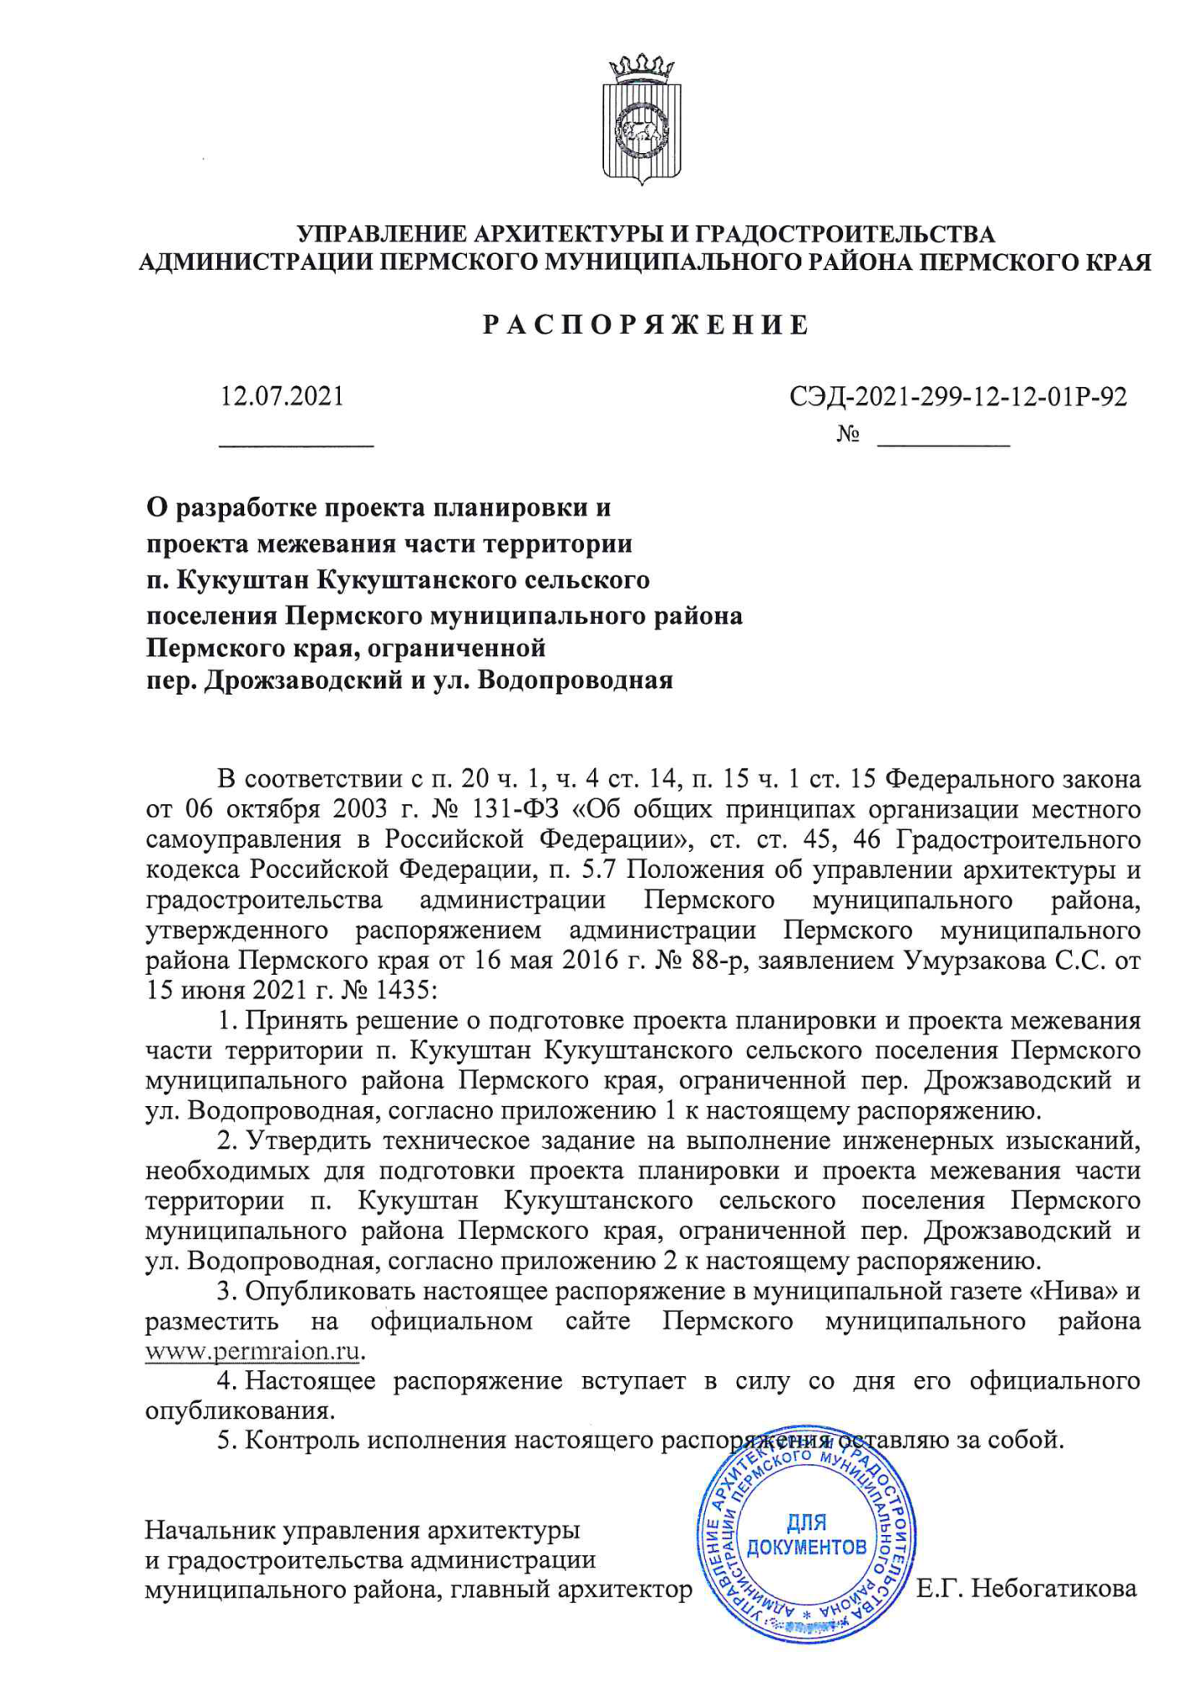
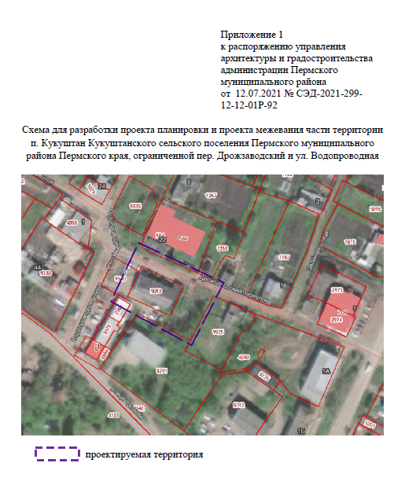
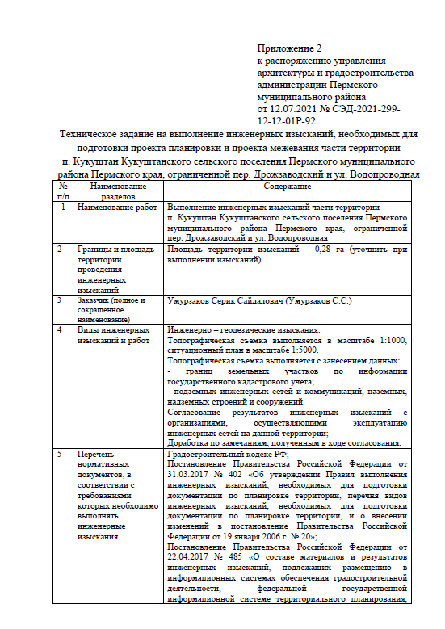

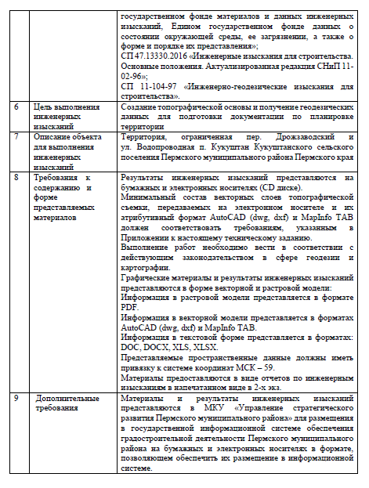

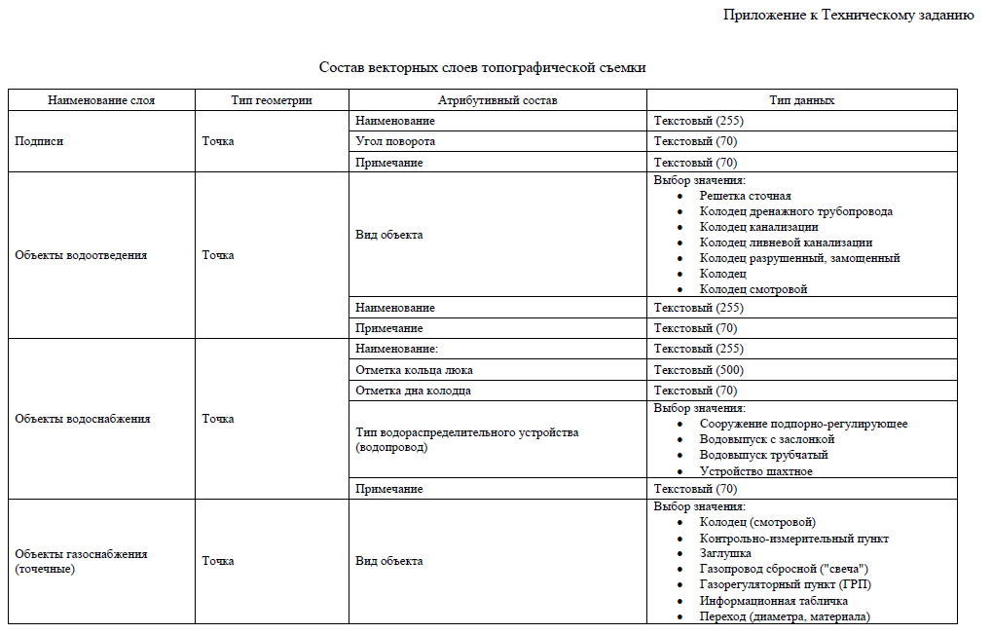
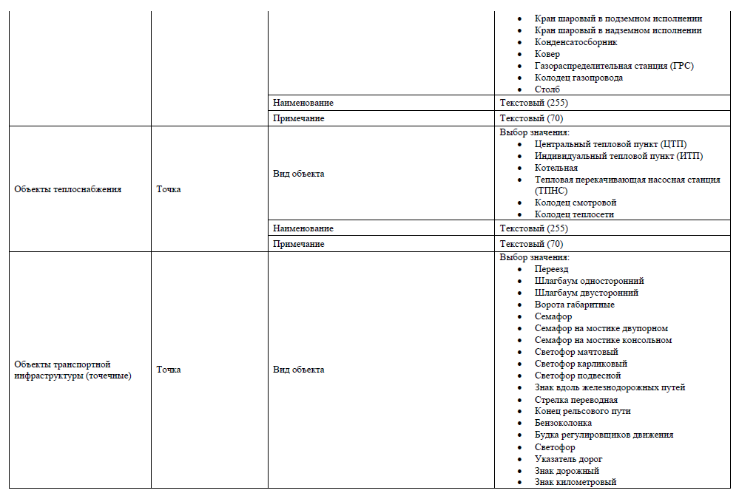
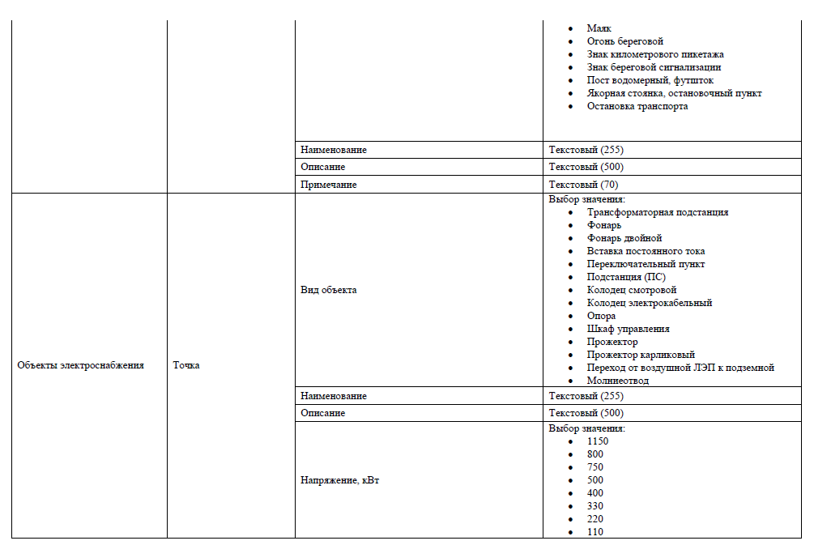
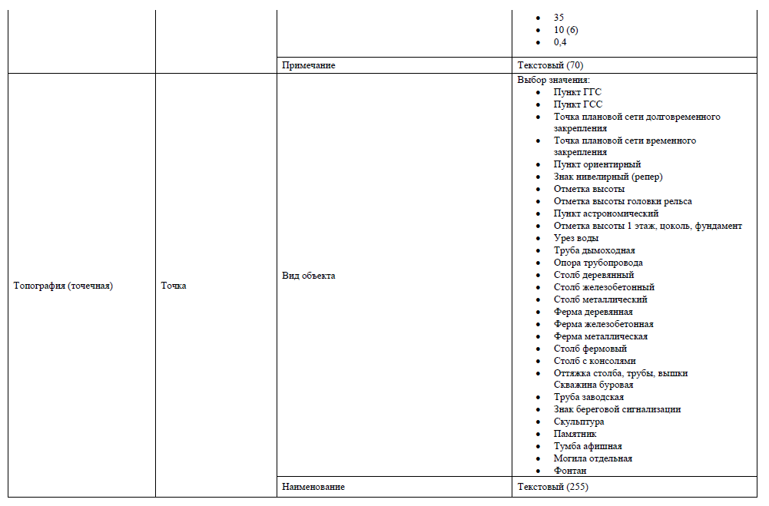
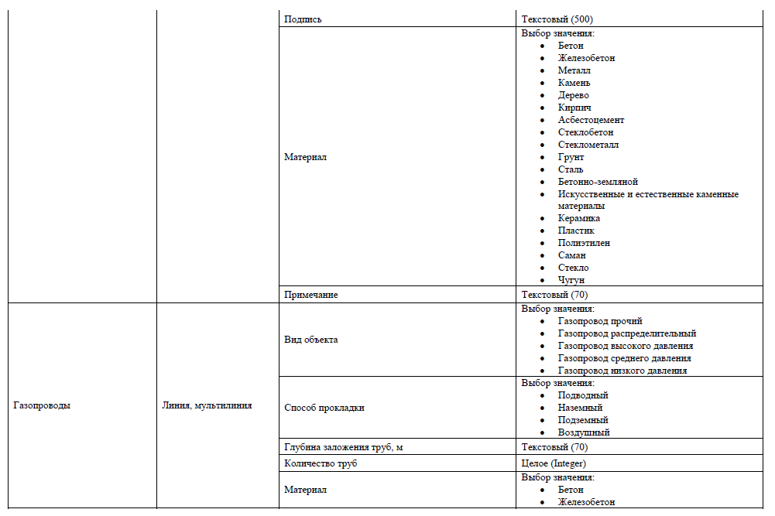
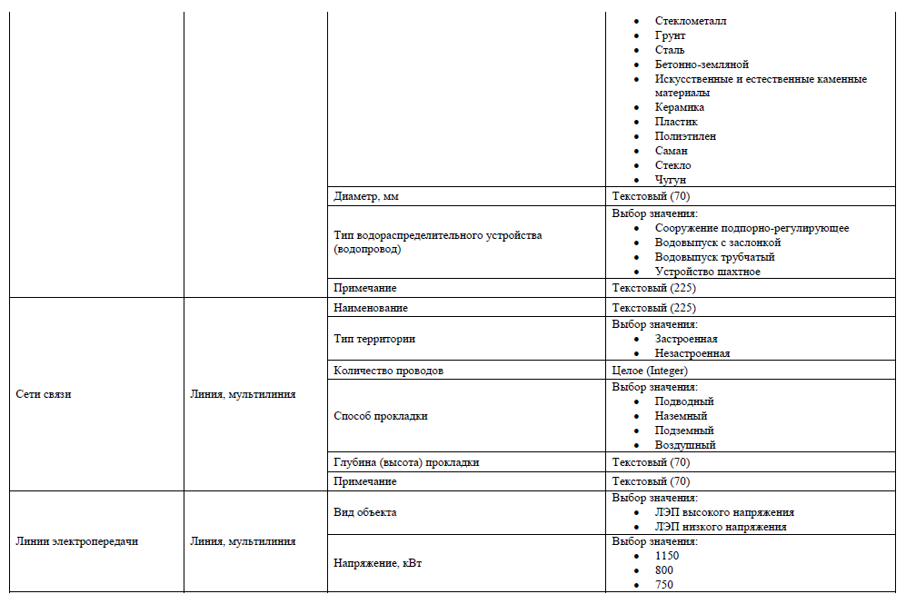
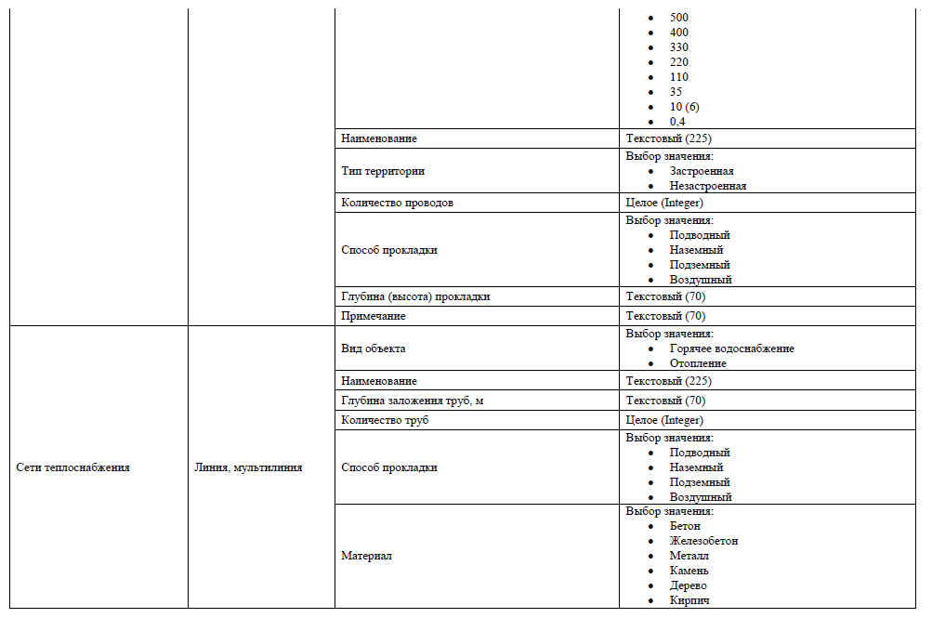
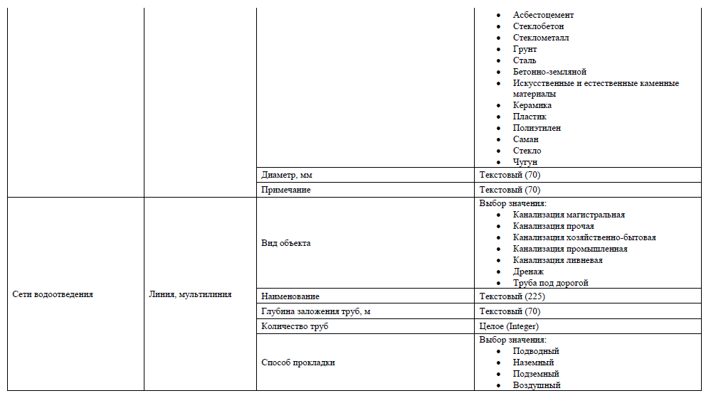

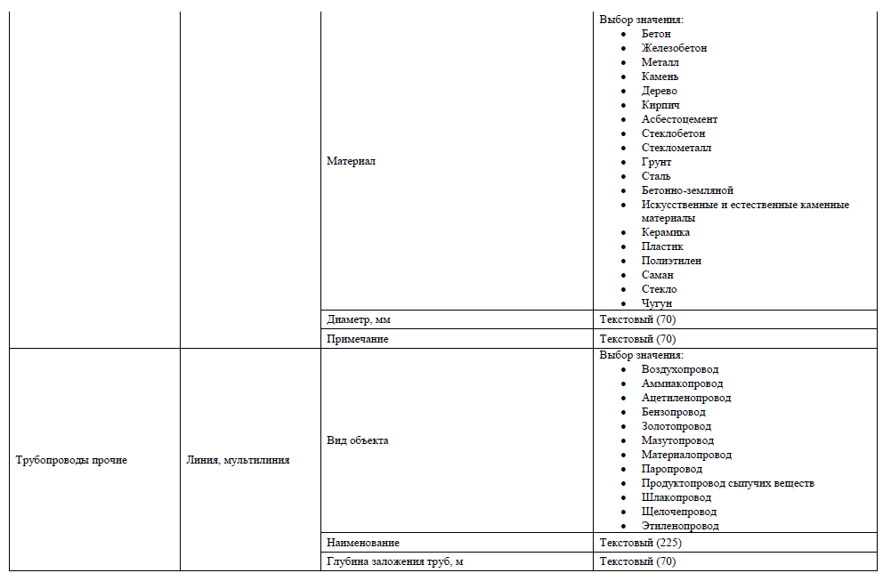
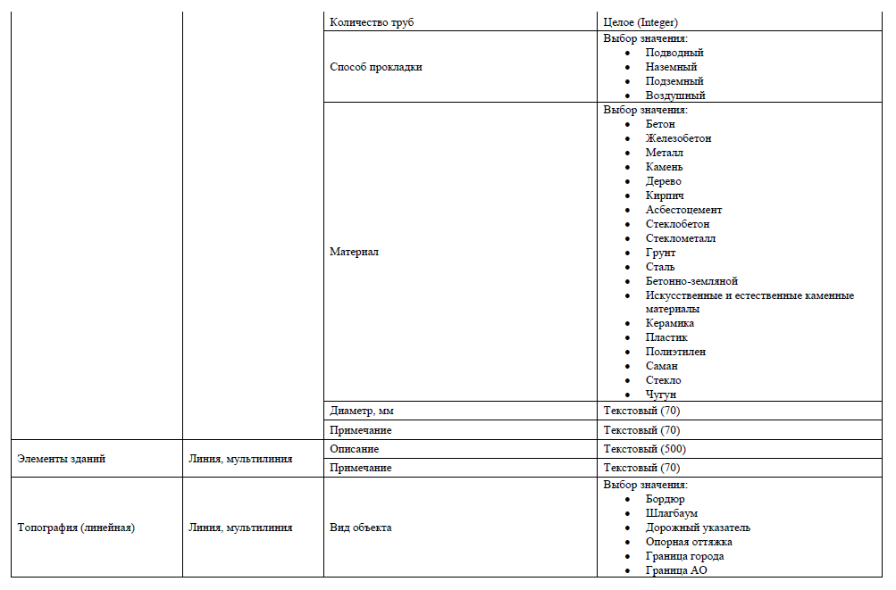
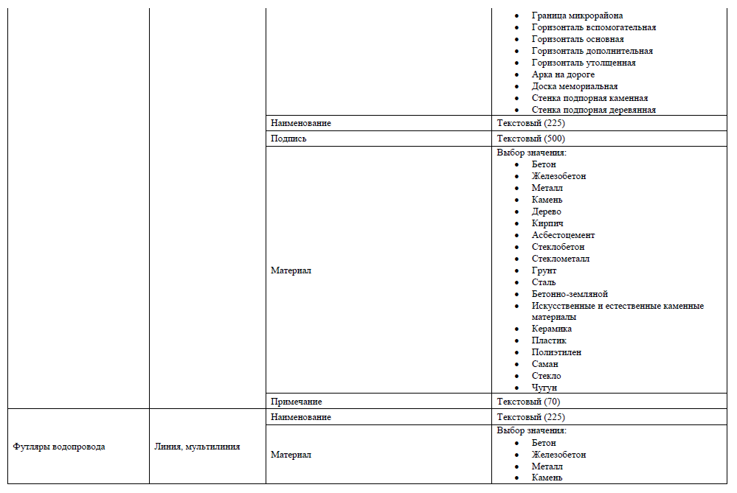
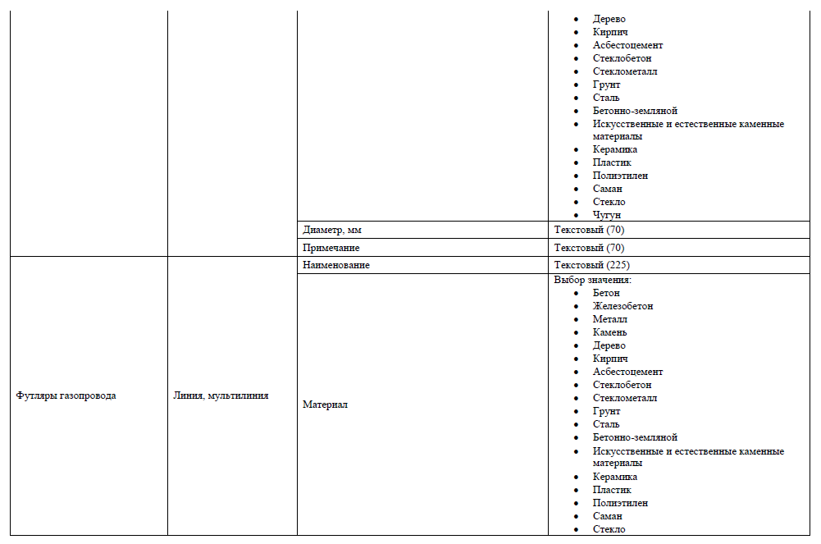
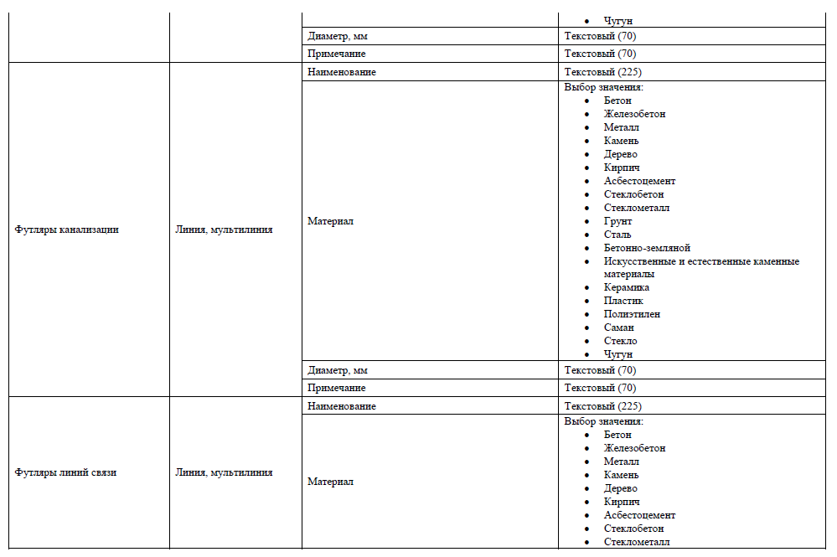
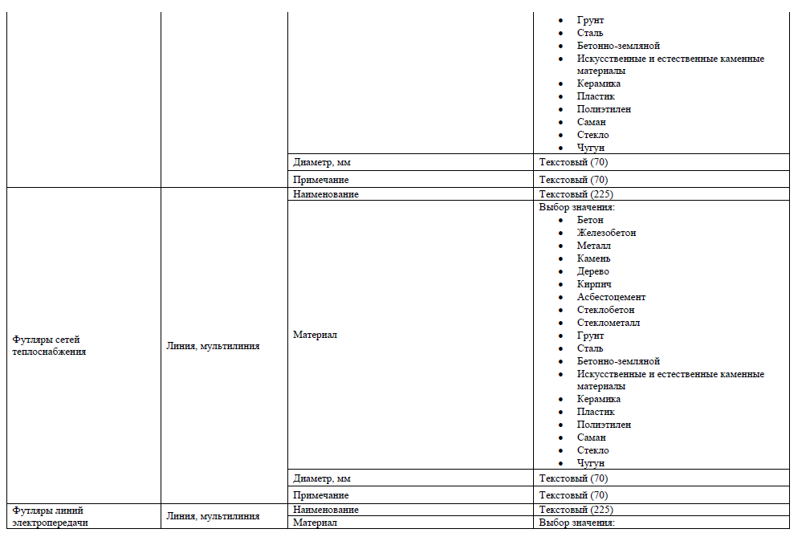
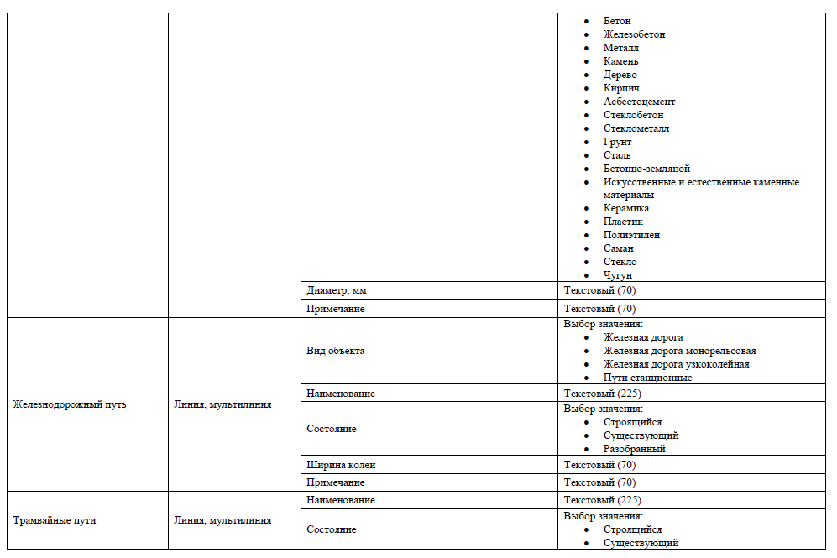
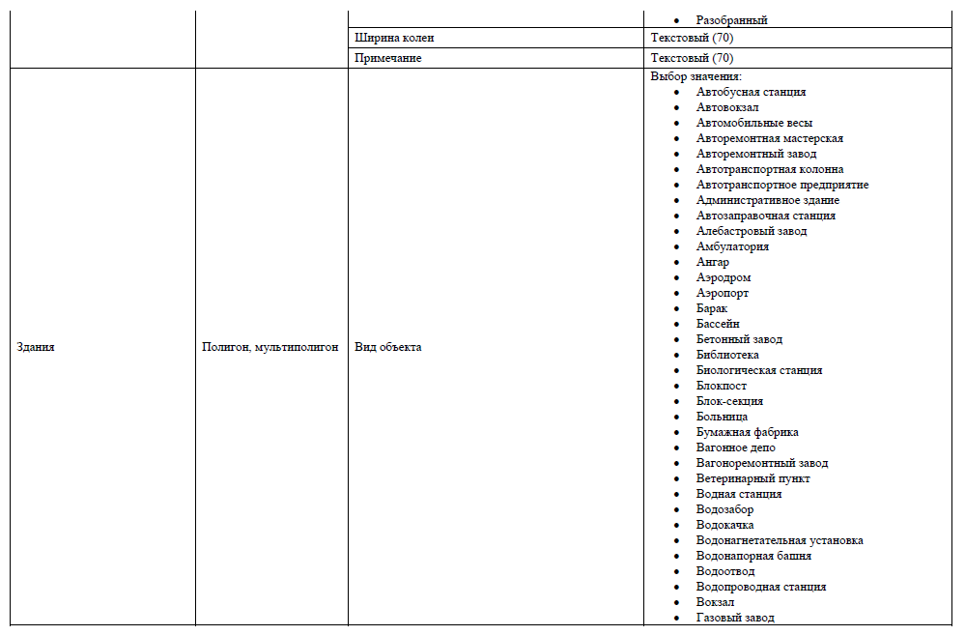
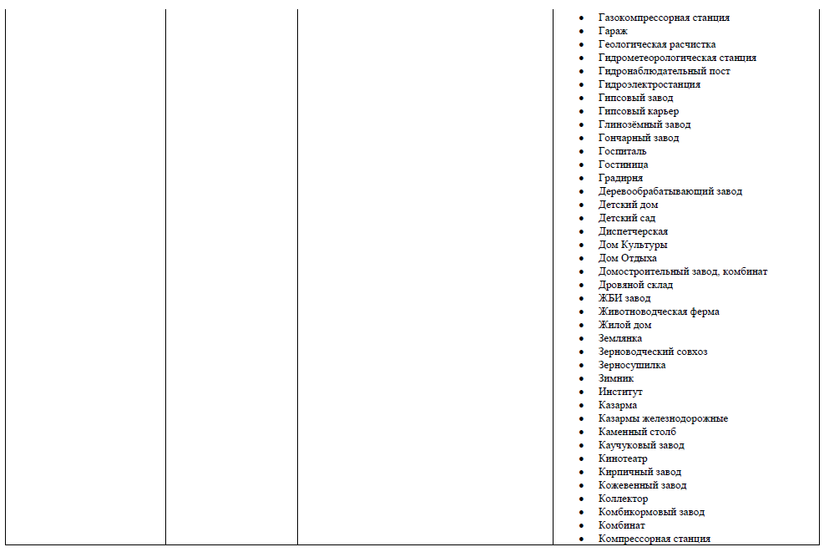
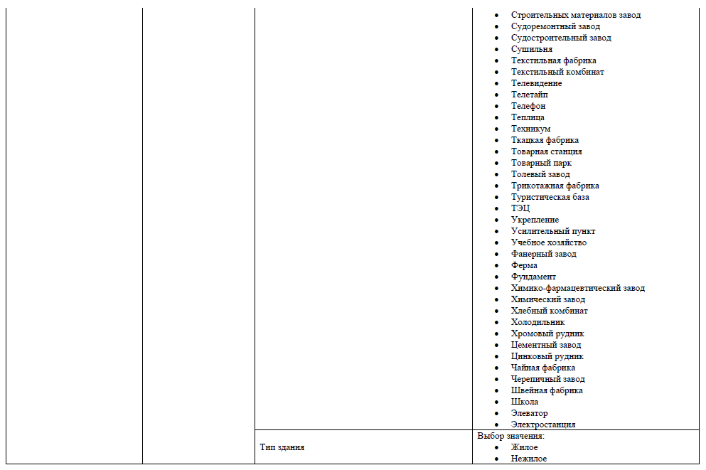
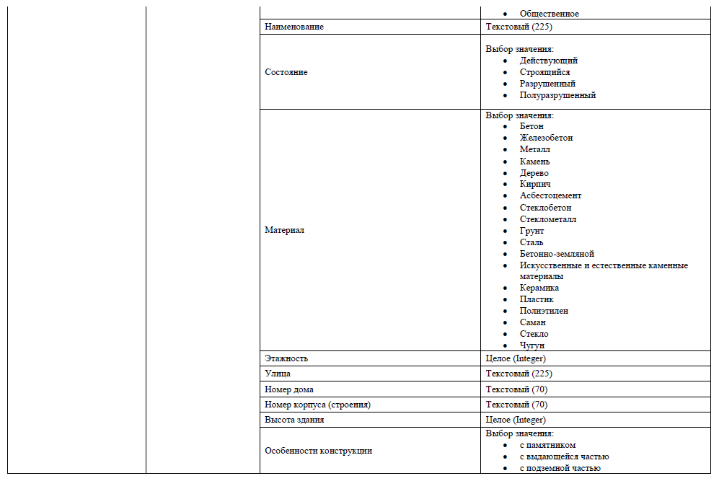
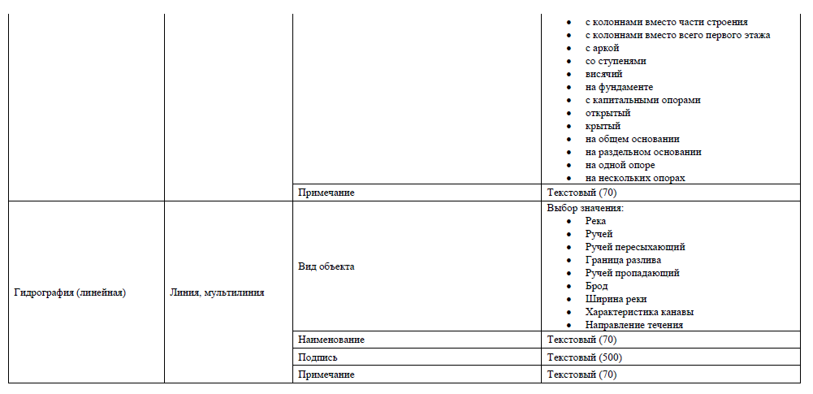

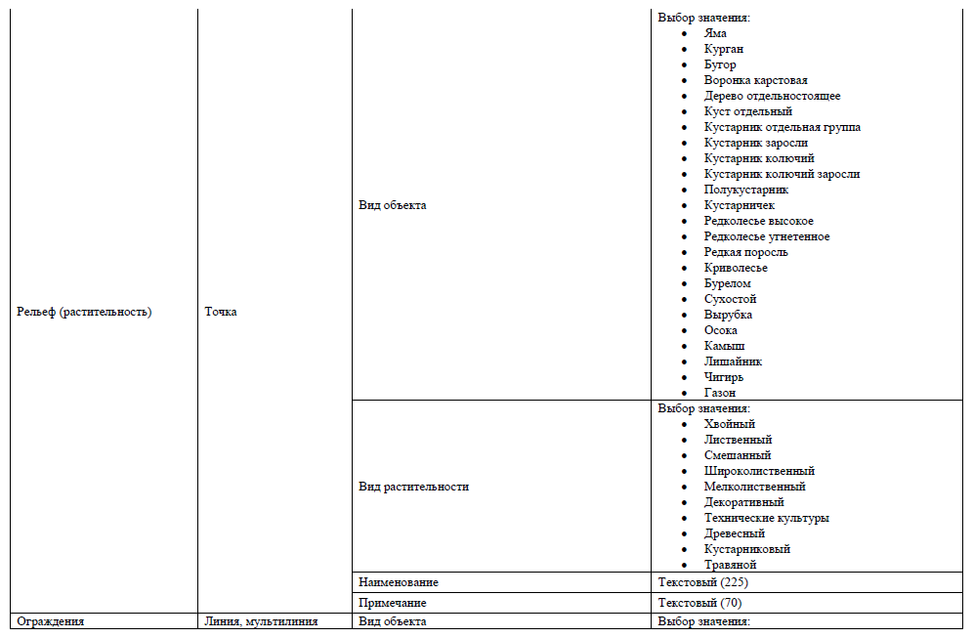
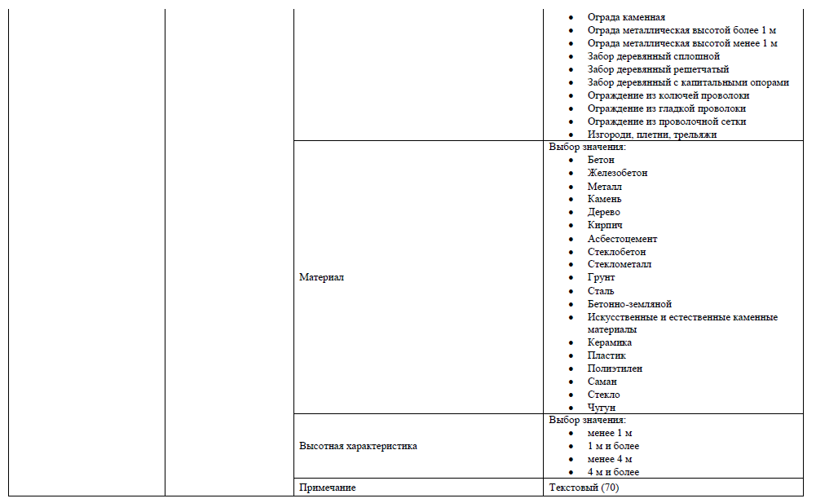
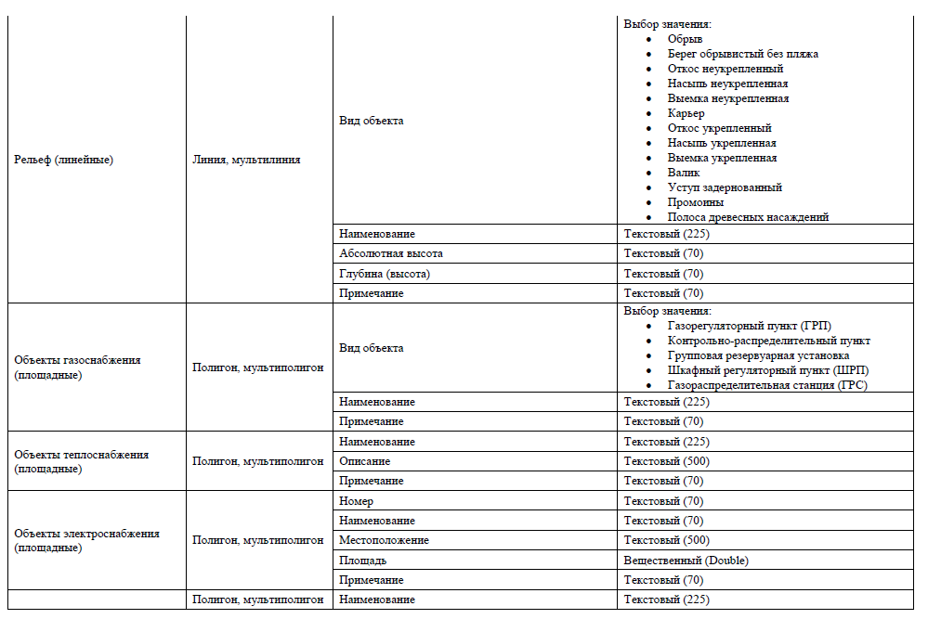
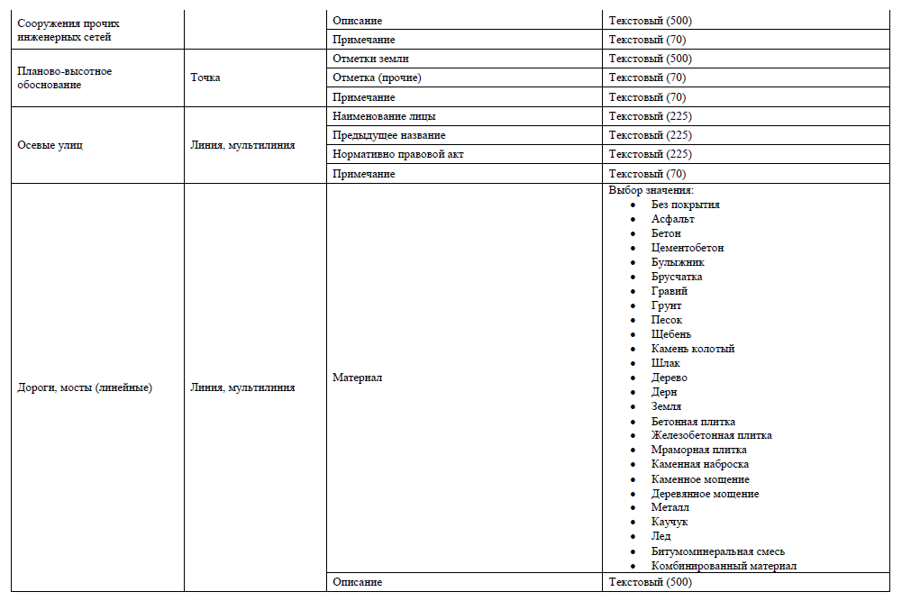
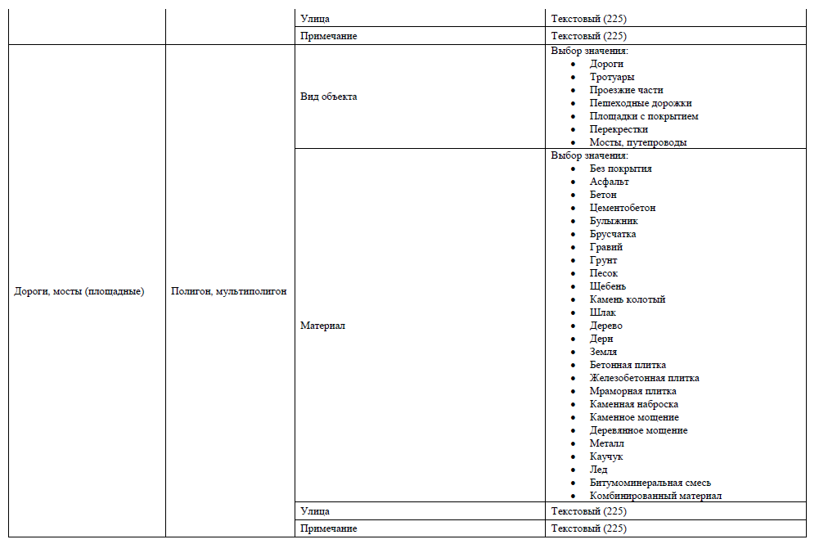
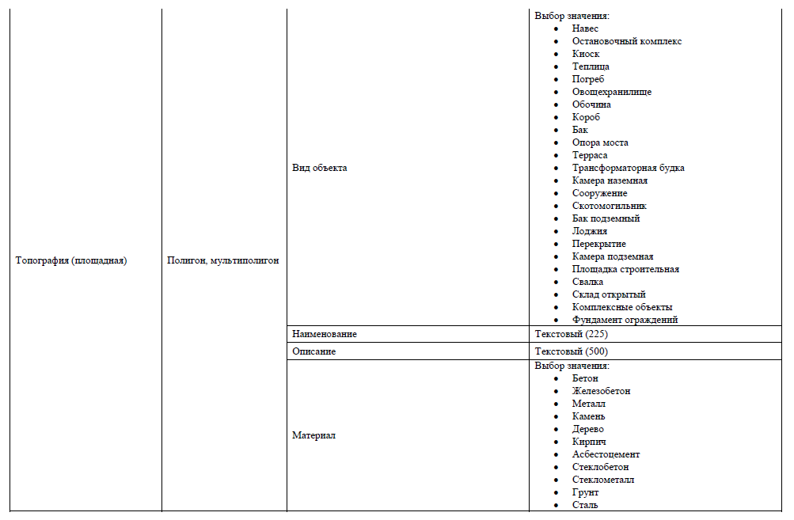
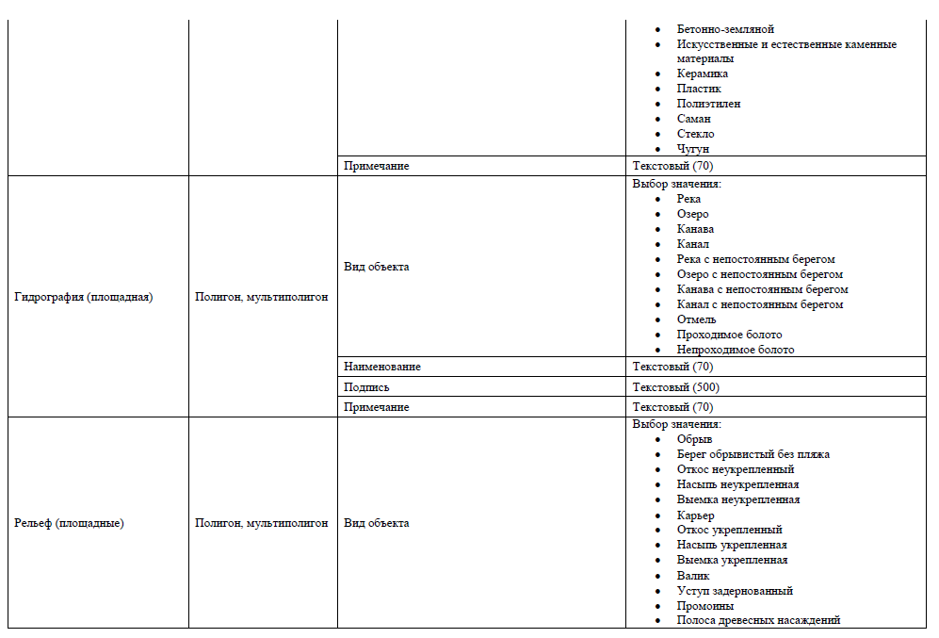

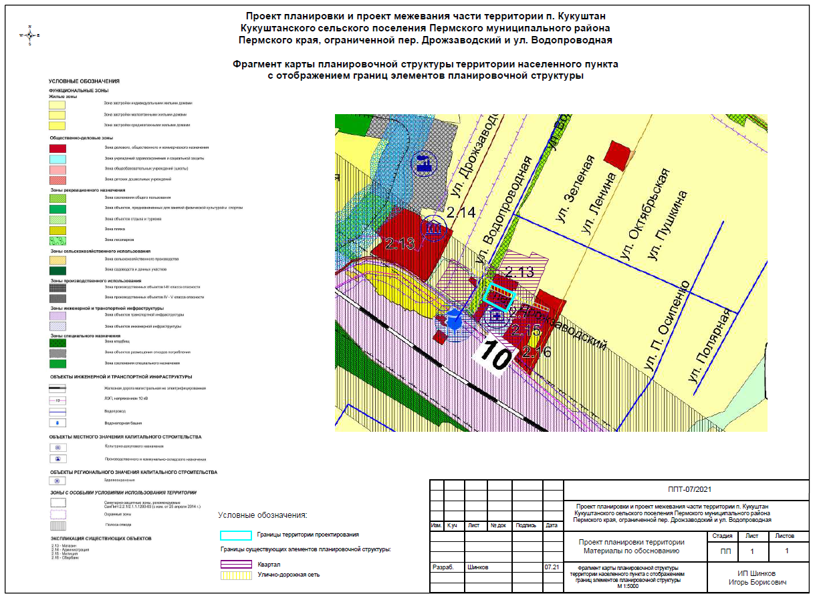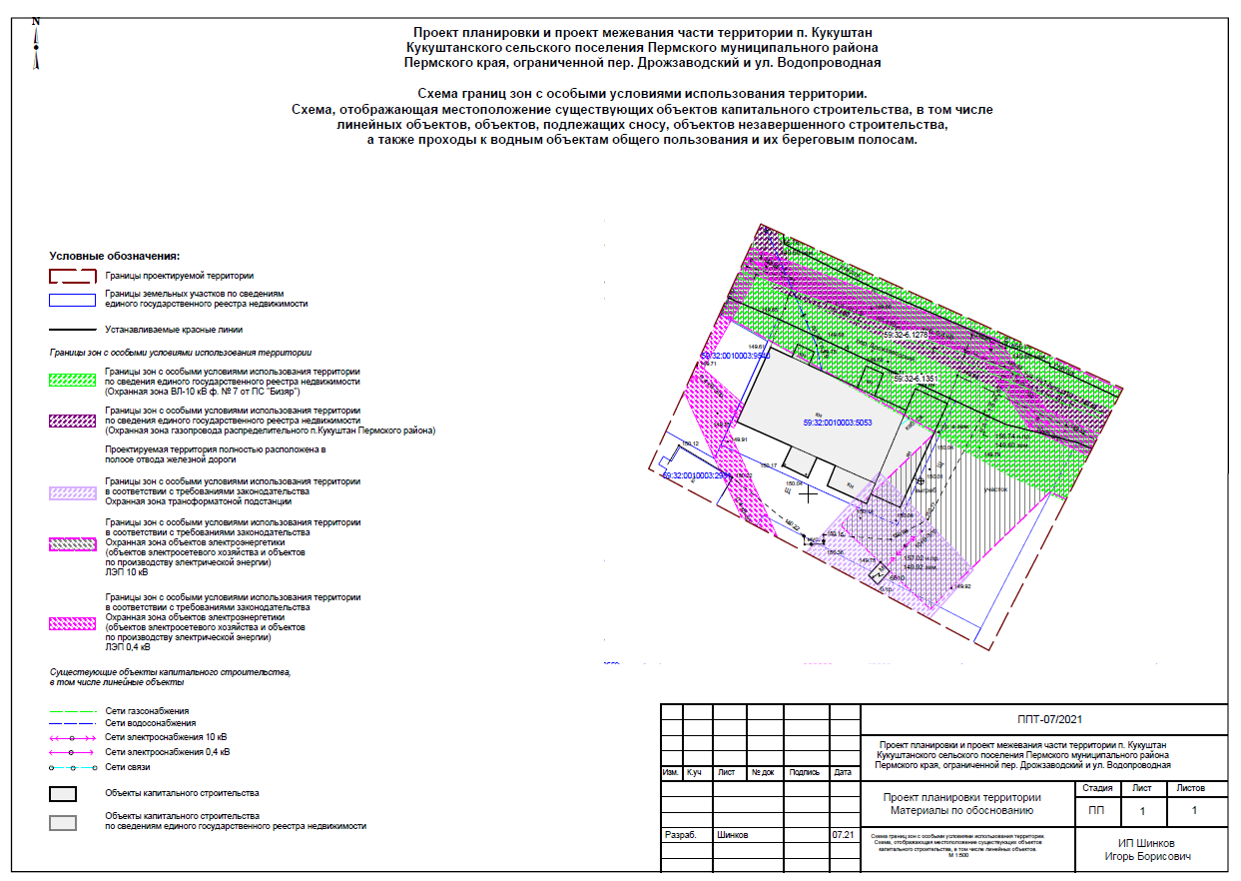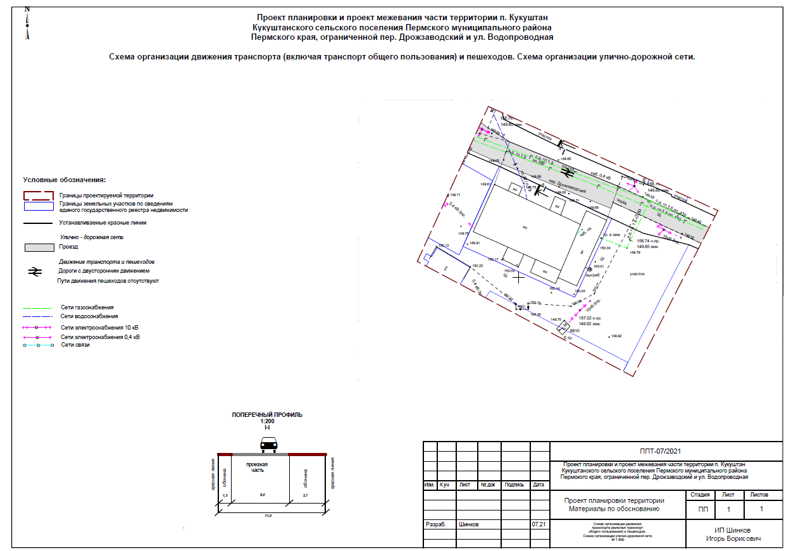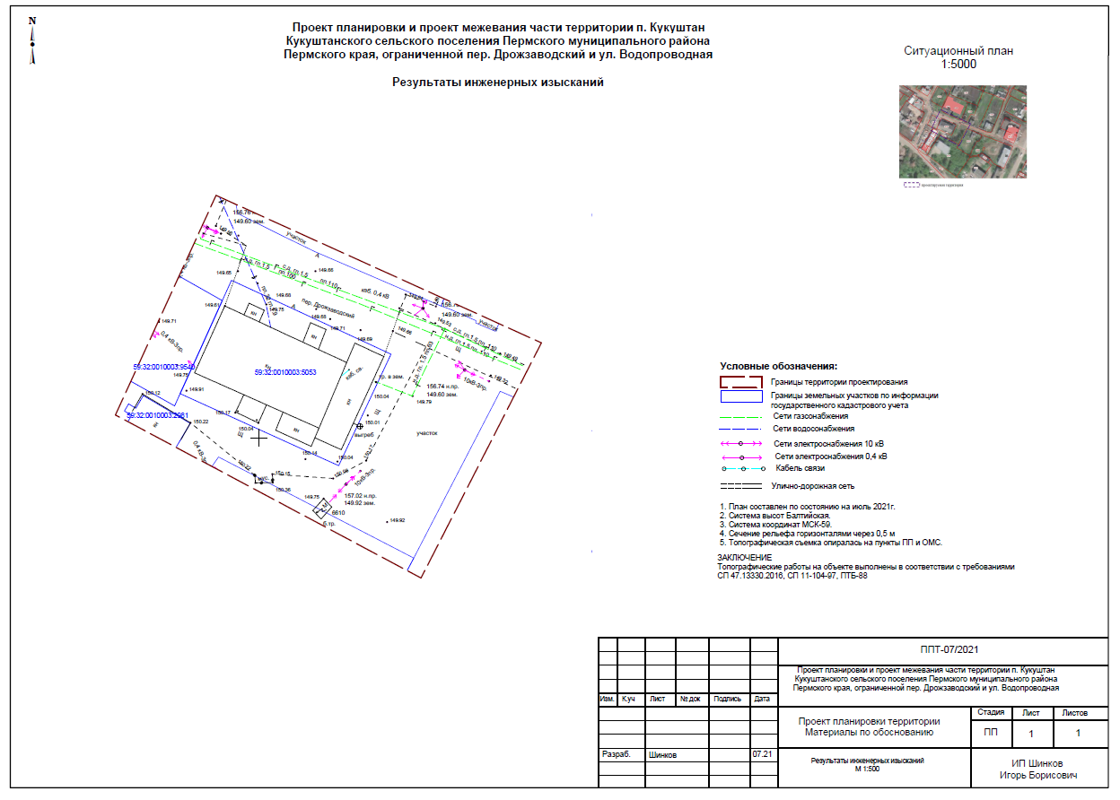

ТЕХНИЧЕСКИЙ ОТЧЕТ

ПО ИНЖЕНЕРНО-ГЕОДЕЗИЧЕСКИМ ИЗЫСКАНИЯМ

Пермский край, Пермский район, с/п Кукуштанское,
п. Кукуштан, пер. Дрожзаводской, 15.

Содержание
ВВЕДЕНИЕ 4
1. ИНЖЕНЕРНО-ГЕОДЕЗИЧЕСКИЕ ИЗЫСКАНИЯ 5
1.1. Краткая физико-географическая характеристика района работ 5
1.2. Климатическая характеристика района изысканий 5
1.3. Инженерно-геодезическая изученность района работ 12
1.4. Методика и технология производства работ 12
1.4.1. Планово-высотное обоснование 12
1.4.2. Топографическая съемка 13
1.5. Чертежно-оформительские работы 13
1.6. Заключение 14
БИБЛИОГРАФИЧЕСКИЙ СПИСОК 15

Графические приложения
№  п/п | Наименование чертежа | Масштаб  чертежа | Марка  чертежа | Кол-во  листов | Инв.  номер
Графические приложения по топографии
1. | Топографический план | М 1:500 |  | 1

ВВЕДЕНИЕ
Цель работ – составление топографических планов, определение планово-высотного положения сооружений для решения различных задач при проектировании, строительстве и эксплуатации объекта.
Согласно заданию выполнена топографическая съемка масштаба 1:500. Полевые работы выполнены в июле 2021 г.
Камеральная обработка выполнена в июле 2021 г.
Виды и объемы выполненных работ
№  п.п. | ВИДЫ РАБОТ | Ед. изм. | Объемы работ
 |  |  | по программе | фактические
Инженерно-геодезические изыскания
1 | Топографическая съемка рельефа в М 1:500  с сечением рельефа горизонталями через 0,5 м | га | 0.4 | 0.4

Инженерно-геодезические изыскания выполнены в соответствии с требованиями нормативных документов:
- СНиП 11-02-96 «Инженерные изыскания для строительства. Основные положения»;
- СП 11-104-97 «Инженерно-геодезические изыскания для строительства»;
- ГКИНП (ОНТА) 02-262-02 «Инструкция по развитию съемочного обоснования и съемке ситуации и рельефа с применением глобальных навигационных спутниковых систем ГЛОНАСС и GPS»;
- ГКИНП 02-033-82 «Инструкция по топографической съёмке в масштабах 1:5000–1:500».

ИНЖЕНЕРНО-ГЕОДЕЗИЧЕСКИЕ ИЗЫСКАНИЯ

Краткая физико-географическая характеристика
района работ
В административном отношении участок изысканий расположен на территории Пермского района, на землях Кукуштанского сельского поселения.
Проезд до объекта осуществляется в любое время года.
Рельеф участка представляет собой ровную поверхность. Высотные отметки изменяются в пределах 149-150 м (система высот – Балтийская).

Климатическая характеристика района изысканий
Район работ согласно СНиП 23-01-99* [5] относится к IВ строительному климатическому району, расположен на Урале.
Климат рассматриваемой территории континентальный, с холодной продолжительной зимой, теплым, но сравнительно коротким летом, ранними осенними и поздними весенними заморозками. Зимой на Урале, где расположен участок изысканий, часто наблюдается антициклон с сильно охлажденным воздухом. Охлаждение воздуха в антициклонах происходит, главным образом, в нижних слоях, одновременно уменьшается влагосодержание этих слоев.
Особое значение, как фактор климата, имеет циклоническая деятельность, которая усиливает меридиональный обмен воздушных масс. Таким образом, увеличивается климатическое значение адвекции. Непосредственным результатом этого является большая временная и пространственная изменчивость всех метеорологических характеристик и погоды в целом.
В табл. 1.1 приведены основные метеорологические элементы по метеостанции г. Пермь – опытное поле (н.п. Архирейка).
Основными показателями температурного режима является среднемесячная, максимальная и минимальная температура воздуха.
Среднегодовая температура воздуха составляет +1,5 °С.
Самым холодным месяцем в году является январь со средней месячной температурой воздуха минус 15,1 °С, самым тёплым – июль со средней месячной температурой +18,1 °С.
Абсолютный минимум температуры воздуха достигает минус 47 °С, абсолютный максимум +38 °С.
Расчетная температура самой холодной пятидневки минус 37 °С.
Для характеристики влажности воздуха приводятся три основных показателя: упругость водяного пара, относительная влажность воздуха и недостаток насыщения воздуха водяными парами.
Упругость или давление водяного пара даёт приближенное значение содержания водяного пара в нижних слоях атмосферы. Эта величина дается в миллибарах.
Средняя годовая упругость водяного пара составила 6,5 мб.
Наибольшая среднемесячная упругость водяного пара (13,7 мб) отмечается в июле, наименьшая (1,9 мб) – в феврале, так как содержание водяного пара пропорционально температуре воздуха. Суточный ход упругости водяного пара зимой проявляется слабо. Наиболее отчётливо суточный ход выражен в теплое время года.
На относительную влажность большое влияние имеют формы рельефа, близость водоёмов, лесных массивов и т.п.
Среднегодовая относительная влажность воздуха по району составила 74 %.
Годовой ход относительной влажности обратен ходу температуры воздуха.
Недостаток насыщения воздуха водяным паром (дефицит влажности) представляет собой разность между упругостью насыщенного водяного пара при данной температуре и упругостью содержащегося в воздухе водяного пара.
Среднегодовой недостаток насыщения составляет 3,3 мб. Наибольший среднемесячный недостаток насыщения воздуха водяным паром наблюдается в июне (8,7 мб), наименьший (0,4 мб) – в декабре и январе.
Для характеристики гидрорежима атмосферы приводятся данные о количестве осадков по месяцам (табл. 1.1). Месячное и годовое количество осадков приводится в миллиметрах, измеряющих высоту слоя воды, выпавшей на поверхность земли.
Среднее количество осадков за год по району составляет 625 мм. Максимум осадков за месяц наблюдается в июле – 72 мм, минимум осадков наблюдается в феврале – 31 мм.
Снежный покров является одним из важнейших факторов, влияющих на формирование климата. В результате излучения воздух над снежной поверхностью сильно охлаждается, а весной большое количество тепла затрачивается на таяние снега.
Снежный покров предохраняет почву от глубокого промерзания, регулируя тепловое состояние верхних слоёв почвы.

Таблица 1.1
Основные метеорологические элементы по метеостанции г. Пермь, опытная станция (н.п. Архирейка)
№  п/п | Название метеорологического элемента |  | Месяцы |  |  |  |  |  |  |  |  |  |  |  | Год
 |  |  | I | II | III | IV | V | VI | VII | VIII | IX | X | XI | XII
1. | Средняя месячная и годовая температура воздуха, °С |  | –15,1 | –13,4 | –7,2 | 2,6 | 10,2 | 16,0 | 18,1 | 15,6 | 9,4 | 1,6 | –6,6 | –12,9 | 1,5
2. | Абсолютный минимум температуры воздуха, °С |  | –45 | –41 | –35 | –24 | –13 | –3 | 2 | –1 | –8 | –21 | –33 | –47 | –47
3. | Абсолютный максимум температуры воздуха, °С |  | 4 | 6 | 14 | 27 | 35 | 36 | 37 | 37 | 30 | 22 | 12 | 3 | 37
4. | Средняя месячная и годовая упругость водяного пара, мб |  | 2,0 | 1,9 | 2,9 | 5,2 | 7,4 | 11,5 | 13,7 | 12,9 | 9,3 | 5,8 | 3,5 | 2,3 | 6,5
5. | Средняя месячная и годовая  относительная влажность воздуха, % |  | 82 | 78 | 75 | 68 | 60 | 62 | 68 | 72 | 78 | 83 | 83 | 83 | 74
6. | Средний месячный и годовой недостаток насыщения, мб |  | 0,4 | 0,5 | 1,0 | 2,9 | 6,0 | 8,7 | 7,9 | 6,4 | 3,4 | 1,3 | 0,6 | 0,4 | 3,3
7. | Среднее количество осадков  с поправками, мм |  | 43 | 31 | 34 | 40 | 52 | 69 | 72 | 67 | 64 | 61 | 47 | 45 | 625
8. | Средняя месячная скорость ветра, м/с |  | 3,4 | 3,3 | 3,4 | 3,1 | 3,6 | 3,5 | 2,7 | 2,8 | 3,1 | 3,6 | 3,5 | 3,3 | 3,3
9. | Число дней с сильным ветром:  – среднее  – наибольшее |  | 0,3  2 | 0,5  4 | 0,6  3 | 0,6  4 | 1,6  5 | 0,9  4 | 0,9  4 | 0,4  3 | 0,5  3 | 0,5  3 | 0,6  5 | 0,2  3 | 8  18
10. | Среднее число дней с грозой |  |  |  |  | 0,4 | 3,4 | 7,2 | 7,5 | 5,3 | 1,1 |  |  |  | 24,9
11. | Средняя продолжительность гроз, час |  |  |  |  | 0,2 | 4,9 | 11,2 | 15,4 | 6,8 | 1,2 |  |  |  | 39,7
12. | Число дней с гололёдно-изморозевыми отложениями | Гололед | 2 | 1 | 1 | 0,1 |  |  |  |  |  | 1 | 4 | 6 | 15
 |  | Изморозь | 11 | 8 | 6 | 0,2 |  |  |  |  |  | 0,5 | 4 | 8 | 38
13. | Среднее число дней с метелью |  | 13 | 10 | 12 | 2 | 0,3 |  |  |  | 0,1 | 3 | 7 | 12 | 59
14. | Среднее число дней с туманом |  | 2 | 2 | 2 | 1 | 1 | 0,3 | 0,5 | 1 | 1 | 1 | 1 | 1 | 14

В табл. 1.2 приведены даты появления и схода снежного покрова, образования и разрушения устойчивого снежного покрова по метеостанции г. Пермь – опытное поле (н.п. Архирейка).
Таблица 1.2
Даты появления и схода снежного покрова
Число дней  со снежным  покровом | Дата появления снежного покрова |  |  | Средняя дата образования устойчивого снежного  покрова | Средняя дата разрушения устойчивого снежного покрова | Дата схода снежного  покрова
 | средняя | ранняя | поздняя |  |  | средняя | ранняя | поздняя
174 | 18/X | 28/IX | 16/XI | 3/XI | 18/IV | 26/IV | 30/III | 29/V
В табл. 1.3 приведена высота снежного покрова по снегосъёмкам на последний день декады.
Таблица 1.3
Высота снежного покрова по снегосъёмкам
на последний день декады на открытом (полевом) участке, см
X | XI |  |  | XII |  |  | I |  |  | II |  |  | III |  |  | IV | Наибольшая  за зиму
3 | 1 | 2 | 3 | 1 | 2 | 3 | 1 | 2 | 3 | 1 | 2 | 3 | 1 | 2 | 3 | 1 | средняя | макс. | мин.
4 | 7 | 11 | 16 | 23 | 29 | 36 | 41 | 41 | 47 | 48 | 47 | 48 | 50 | 50 | 38 | 21 | 55 | 75 | 35
Средняя из наибольших высот снежного покрова на открытом (полевом) участке составляет 55 см, максимальная высота снежного покрова – 75 см, минимальная – 35 см.
В табл. 1.4 приведены данные промерзания почвы.
Таблица 1.4
Глубина промерзания почвы, см
Станция | XI | XII | I | II | III | Из максимальных за зиму
 |  |  |  |  |  | средняя | наименьшая | наибольшая
Пермь,  опытная станция | 21 | 46 | 58 | 68 | 71 | 71 | 15 | 160
В табл. 1.5 приведены сведения о проникновении температуры 0 °С в почву.
Таблица 1.5
По наблюдениям на глубинах: 0,1; 0,2; 0,4; 0,6; 0,8; 1,2; 1,6; 2,4; 3,2 м
Глубина проникновения | X | XI | XII | I | II | III | IV | V
Средняя |  | 34 | 46 | 55 | 64 | 67 | 63
Наибольшая | 18 | 71 | 100 | 113 | 121 | 126 | 120 | 80
Наименьшая | 0 | 10 | 14 | 10 | 13 | 10 | 10 | 0
Географическое распределение различных направлений ветра и его скоростей определяется сезонным режимом барических образований.
Зимой под влиянием западного отрога Сибирского антициклона наблюдается увеличение юго-западных ветров, летом режим ветра связан преимущественно с воздействием отрога Азорского антициклона, в этот период преобладают ветры северо-западного направления.
В табл. 1.6 приведена повторяемость направлений ветров и штилей. Преобладающее направление ветра в течение года в районе г. Перми юго-западное. Максимальная повторяемость составляет 1 %. В среднем за год повторяемость штилей равна 12 %.
Таблица 1.6
Повторяемость направлений ветра и штилей по сезонам, %
Румбы  Месяцы | С | СВ | В | ЮВ | Ю | ЮЗ | З | СЗ | Штиль
I | 6 | 2 | 5 | 21 | 31 | 24 | 8 | 3 | 14
II | 4 | 4 | 14 | 23 | 21 | 23 | 8 | 3 | 16
III | 11 | 5 | 7 | 13 | 22 | 24 | 13 | 5 | 13
IV | 12 | 5 | 6 | 16 | 16 | 20 | 19 | 6 | 12
V | 15 | 8 | 7 | 16 | 13 | 16 | 15 | 10 | 10
VI | 15 | 9 | 8 | 12 | 12 | 15 | 18 | 11 | 11
VII | 16 | 8 | 14 | 19 | 9 | 12 | 11 | 11 | 14
VIII | 18 | 8 | 7 | 13 | 12 | 14 | 17 | 11 | 16
IX | 7 | 3 | 4 | 11 | 21 | 21 | 19 | 14 | 13
X | 7 | 3 | 5 | 11 | 17 | 24 | 18 | 15 | 8
XI | 8 | 4 | 6 | 12 | 18 | 26 | 18 | 8 | 11
XII | 6 | 2 | 5 | 17 | 27 | 27 | 11 | 5 | 11
Год | 10 | 5 | 7 | 15 | 18 | 21 | 15 | 9 | 12
Зима | 5 | 3 | 8 | 20 | 26 | 25 | 9 | 4 | 14
Весна | 12 | 6 | 7 | 15 | 17 | 20 | 16 | 7 | 12
Лето | 16 | 8 | 10 | 15 | 11 | 14 | 15 | 11 | 14
Осень | 7 | 4 | 5 | 11 | 19 | 24 | 18 | 12 | 11
На рис. 1 приведены розы ветров – повторяемость направлений ветра и штилей по сезонам и за год по метеостанции г. Пермь – опытное поле (н.п. Архирейка).
Средняя годовая скорость ветра по метеостанции г. Пермь – опытное поле (н.п. Архирейка) составляет 3,3 м/с (см. табл. 1.1). Скорость ветра имеет хорошо выраженный суточный ход, определяемый в первую очередь суточным ходом температуры воздуха. Наибольшая скорость ветра наблюдается в дневное время, после полудня, наименьшая – перед восходом солнца, суточные колебания скорости ветра более резко выражены в тёплый период года.
Отложения гололёда и изморози в сочетании с сильным ветром нарушает нормальную работу воздушных линий связи и электропередачи, вызывая зачастую их массовые повреждения и аварии. Размеры и вес гололёдно-изморозевых отложений являются одним из важнейших параметров, устанавливающих основные размеры сооружений и условия его будущей эксплуатации. К основным видам относятся: гололёд, кристаллическая изморозь, мокрый снег и сложное отложение. Гололёдный сезон на рассматриваемой территории начинается обычно в сентябре и заканчивается в мае.
Днем с гололедным отложением считается такой день, когда явление наблюдалось более получаса. Среднее число дней с гололедом и изморозью дано в целых числах. Число меньше единицы указывает на то, что явление наблюдалось не ежегодно.
В среднем за год отмечается 15 дней с гололедом, 38 дней с изморозью.
Атмосферные явления погоды на рассматриваемой территории обуславливаются особенностями циркуляции атмосферы, а в отдельные сезоны и влиянием рельефа.
Грозы являются опасным метеорологическим явлением, сопровождающимся сильными электрическими разрядами, порывистыми ветрами, сильными грозами. В среднем за год отмечается 24,9 дня с грозой (см. табл. 1.1).
Средняя продолжительность гроз по району составляет 39,7 часа в год.
В среднем по району наблюдается 59 дней с метелью (см. табл. 1.1).
Основной причиной образования туманов в данном районе является выхолаживание воздуха от подстилающей поверхности.

В среднем по району отмечается 14 дней с туманом (см. табл. 1.1).

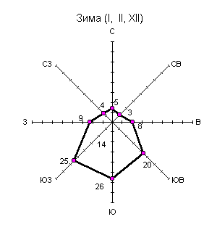
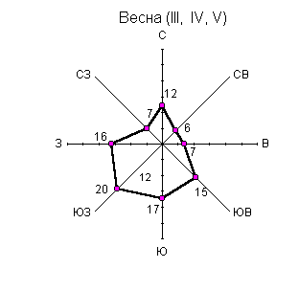
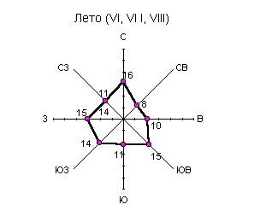
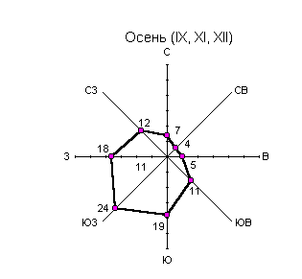
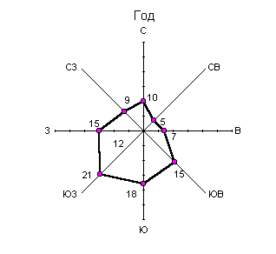

Рис. 1. Повторяемость направлений ветра по сезонам и за год
по метеостанции г. Пермь – опытная станция (н.п. Архирейка), %

Инженерно-геодезическая изученность района работ
На район имеются карты масштабов 1:2 000, 1:10 000.
Данных о проводимых ранее инженерных изысканиях не имеется.
В районе работ развита Государственная геодезическая сеть (ГГС).
В процессе работ были обследованы 2 пункта : МЗ 438, МЗ 439 заложенные ранее ООО “Тримм”.
Они были использованы в качестве исходных пунктов для плановой и высотной привязки на объекте.
Система координат – МСК 59.
Система высот – Балтийская.

Методика и технология производства работ

Планово-высотное обоснование
Перед началом работ выполнена детальная рекогносцировка участка изысканий, обозначены границы съемки.
Создание планово-высотного съемочного обоснования (далее – съемочного обоснования) на объекте выполнено с применением глобальных навигационных спутниковых систем GPS.
Полевые работы по развитию съемочного обоснования спутниковыми геодезическими системами GPS выполнены в июле 2021 г.
Работы по закладке пунктов, определению координат и высот выполнены в соответствии с основными положениями инструкции по развитию съемочного обоснования и съемке ситуации и рельефа с применением глобальных навигационных спутниковых систем ГЛОНАСС и GPS (ГКИНП (ОНТА)-02-262-02) [1].
Пункты съемочного обоснования закреплены на местности долговременными знаками типа – металлический штырь.
Определение пунктов съемочного обоснования с использованием спутниковых технологий производилось методом создания спутниковой геодезической сети.
В районе проектируемой площадки спутниковыми системами GPS определены 2 пункта.
Каждый пункт спутниковой сети определен минимум двумя базисными линиями.
Спутниковые определения на пунктах спутниковой сети производились двумя двухчастотными приемниками Javad Triumph-1.
Наблюдения выполнялись в режиме быстрой статики. Продолжительность сеансов составляла в зависимости от количества захватываемых спутников и длины базисной линии от 20 до 30 минут с интервалом регистрации 15 секунд.
Математическая обработка результатов спутниковых измерений производилась с использованием программного пакета «Javad Justin».
В процессе обработки результатов спутниковых измерений из наблюдений исключались «дефектные» сегменты радио сигналов с целью повышения качества решений линий и понижения невязок в GPS полигонах.
Уравнивание спутниковой сети выполнялось в два этапа:
- Свободное уравнивание методом наименьших квадратов в системе координат WGS-84. По результатам свободного уравнивания ошибки определения координат не превышали 5 мм, ошибки определения высот не превышали 11 мм.
- Трансформация спутниковой сети в Государственную систему координат (СК-42) и Балтийскую систему высот 1977 г., происходила при помощи фиксирования исходных координат и отметок пунктов ГГС, с использованием математической модели геоида EGM-96 (Global).
Характеристики окончательного уравнивания спутниковой сети в СК-42 и Балтийской системе высот приведены в табл. 1.8.

Таблица 1.8
Характеристики спутниковой сети
Характеристики качества | Фактич. | Допуст.
Для спутниковых сетей [2]
Точность определения координат | < 1.8 мм | ≤ 20 мм
Точность определения отметок | < 5 мм | ≤ 25 мм
В плане
Дирекционные углы | 2,6″ | ≤ 10,0″
Предельная абсолютная ошибка стороны | 2 мм | ≤ 20 мм
Предельная относительная ошибка стороны | 1:30 440 | ≤ 1:5 000
По высоте
Максимальная невязка в полигоне | 24 мм | 44 мм
После окончательного уравнивания координаты пунктов спутниковой сети перевычислены в систему координат МСК 59.

Топографическая съемка
На площадках, в указанных границах, выполнена топографическая съемка М 1:500 с высотой сечения рельефа горизонталями через 0,5 м.
С точек планово-высотного обоснования выполнена горизонтальная и высотная съемка всех подробностей ситуации и рельефа с ведением абриса и выполнением контрольных измерений.

Чертежно-оформительские работы
По материалам инженерно-геодезических изысканий составлены:
- ситуационный план масштаба 1:10 000;
- план площадки М 1:500 с сечением рельефа горизонталями через 0,5 м.

Планы составлены в соответствии с условными знаками для топографических планов масштабов 1:5000, 1:2000, 1:1000, 1:500 [7].
Камеральная обработка материалов выполнена на IBM PC по комплексу программ «CREDO», НПК «КРЕДО-ДИАЛОГ» г. Минск.
Заказчику выдается технический отчет с текстовыми и графическими приложениями.

Заключение
По техническим характеристикам и результатам приемки установлено, что все инженерно-геодезические работы на объекте выполнены в соответствии с техническим заданием и действующими инструкциями:
- ГКИНП 02-262-02 «Инструкция по развитию съемочного обоснования и съемке ситуации и рельефа с применением глобальных навигационных спутниковых систем ГЛОНАСС и GPS» [1];
- ГКИНП 02-033-82 «Инструкция по топографической съёмке в масштабах 1:5000 – 1:500» [2];
- СНиП 11-02-96 «Инженерные изыскания для строительства. Основные положения» [4];
- СП 11-104-97 «Инженерно-геодезические изыскания для строительства» [6];
- Условные знаки для топографических планов М 1:5000, 1:2000, 1:1000, 1:500 [7];
- ПТБ-88 «Правила по технике безопасности на топографо-геодезических работах» [3].
Полученные топографические материалы пригодны для проектирования на стадии рабочего проекта.

БИБЛИОГРАФИЧЕСКИЙ СПИСОК
А. Опубликованная:
- ГКИНП (ОНТА) 02-262-02. Инструкция по развитию съемочного обоснования и съемке ситуации и рельефа с применением глобальных навигационных спутниковых систем ГЛОНАСС и GPS. – М.: ЦНИИГА и К, 2002.
- ГКИНП 02-033-82. Инструкция по топографической съёмке в масштабах 1:5000-1:500. – М.: Недра, 1985. – 152 с.
- ПТБ-88. Правила по технике безопасности на топографо-геодезических работах. – М.: Недра, 1991. – 303 с.
- СНиП 11-02-96. Инженерные изыскания для строительства. Основные положения. – М., 1997. – 43 с.
- СНиП 23-01-99*. Строительная климатология. – М., 2003. – 56 с.
- СП 11-104-97. Инженерно-геодезические изыскания для строительства. – М., 1997. – 77 с.
- Условные знаки для топографических планов масштабов 1:5000, 1:2000, 1:1000, 1:500. – М.: ФГУП «Картгеоцентр», 2005. – 287 с.

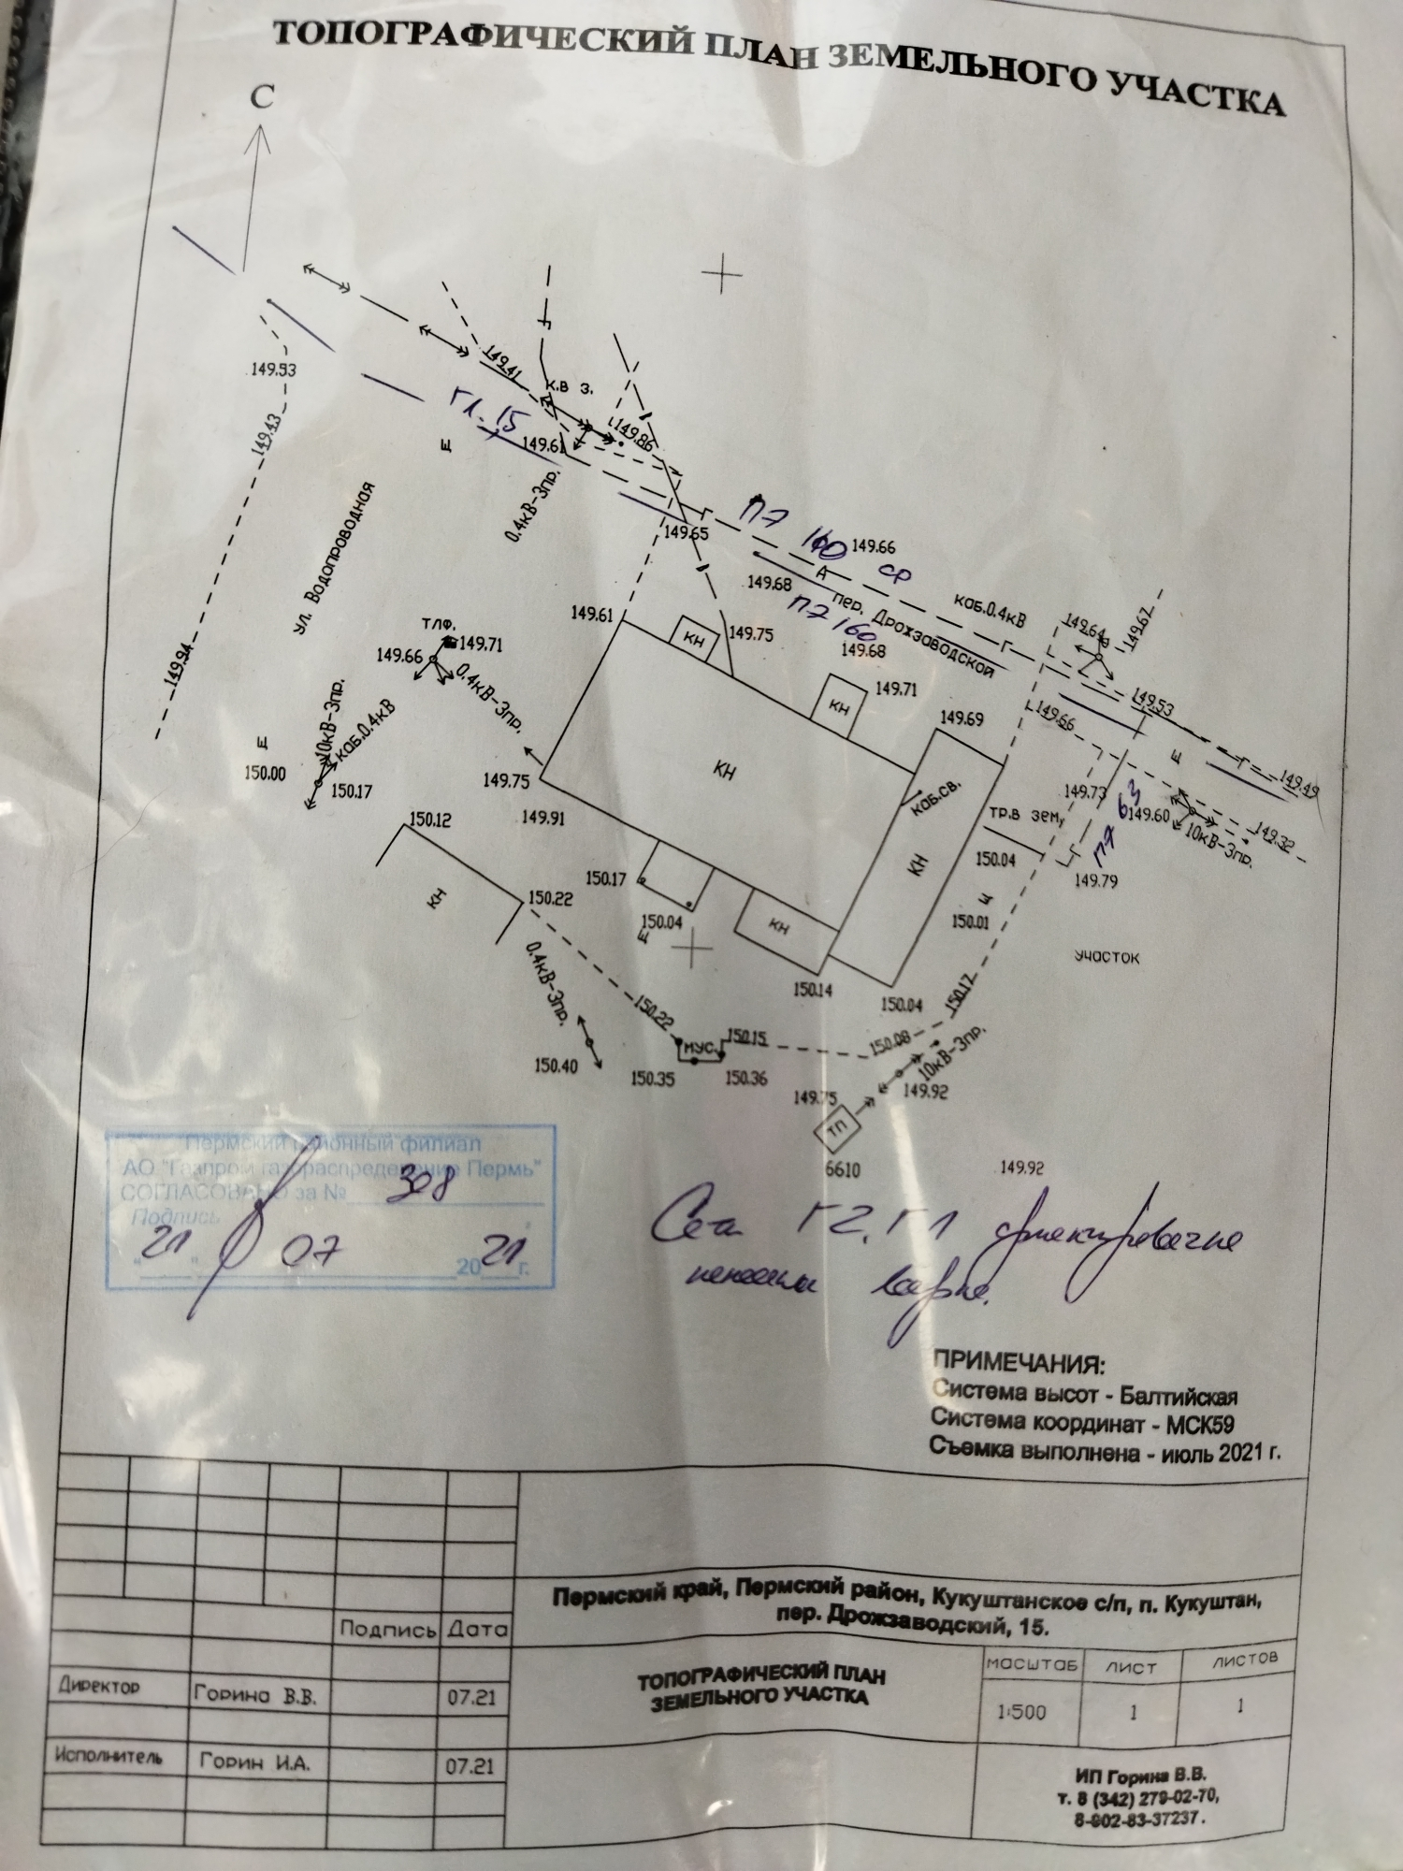

Приложение 2
к постановлению администрации Пермского муниципального района
от 22.11.2021 № СЭД-2021-299-01-01-05.С-617

Проект планировки и проект межевания части территории
п. Кукуштан Кукуштанского сельского поселения
Пермского муниципального района Пермского края,
ограниченной пер. Дрожзаводский и ул. Водопроводная

Проект межевания территории
шифр ПМТ-07/2021

СОДЕРЖАНИЕ

1. Цель разработки проекта 4
2. Обоснование принятых решений 4
3. Ведомости координат поворотных точек образуемых земельных участков 8
4. Сведения о границах территории, в отношении которой утвержден проект межевания 9
5. Сведения о существующих земельных участках 9

1. Цель разработки проекта
Подготовка проекта межевания территории осуществляется в целях определения местоположения границ образуемых и изменяемых земельных участков.

2. Обоснование принятых решений
Основные сведения и характеристики проектируемой территории приведены в Разделе 1 Материалов по обоснованию проекта планировки.
Принятыми проектными решения предусмотрено образование двух земельных участков (сведения о которых отображены в Таблице 1):

- ЗУ № 1 образован путем перераспределения земельного участка с кадастровым номером 59:32:0010003:5053 с землями, находящимися в государственной или муниципальной собственности, в соответствии с п. 2 ч. 1 ст. 39.28 Земельного кодекса РФ. Вид разрешенного использования – Магазины (код 4.4), установлен в соответствии с перечнем основных видов разрешенного использования, предусмотренных градостроительным регламентом территориальной зоны «Зона делового, общественного и коммерческого назначения» (О – 1) Правил землепользования и застройки Кукуштанского сельского поселения, утвержденных решением Земского Собрания Пермского муниципального района Пермского края от 25.12.2018 № 355. Площадь – 1056 кв.м, что соответствует предельным размерам земельных участков, установленных градостроительным регламентом территориальной зоны «Зона делового, общественного и коммерческого назначения» (О – 1) Правил землепользования и застройки Кукуштанского сельского поселения, утвержденных решением Земского Собрания Пермского муниципального района Пермского края от 25.12.2018 № 355. Земельный участок не будет относиться к территориям общего пользования (на участке размещается объект капитального строительства общественного назначения).
Образование земельного участка в границах, предусмотренных данным проектом, проводится в целях организации территории, необходимой для обслуживания здания. Площадь исходного земельного участка увеличивается на 343 кв.м. Конфигурация и площадь дополнительного участка не позволяет его использовать как самостоятельный участок.

- ЗУ № 2 образован из земель, находящихся в государственной или муниципальной собственности, в соответствии п. 1 ч. 1 ст. 11.3 Земельного кодекса РФ. Вид разрешенного использования – Земельные участки (территории) общего пользования (код 12.0), установлен в соответствии с перечнем основных видов разрешенного использования, предусмотренных градостроительным регламентом территориальной зоны «Зона делового, общественного и коммерческого назначения» (О – 1) Правил землепользования и застройки Кукуштанского сельского поселения, утвержденных решением Земского Собрания Пермского муниципального района Пермского края от 25.12.2018 № 355. Площадь – 466 кв.м, что соответствует предельным размерам земельных участков, установленных градостроительным регламентом территориальной зоны «Зона делового, общественного и коммерческого назначения» (О – 1) Правил землепользования и застройки Кукуштанского сельского поселения, утвержденных решением Земского Собрания Пермского муниципального района Пермского края от 25.12.2018 № 355. Земельный участок будет относиться к территориям общего пользования.

Таблица 1 – Перечень и сведения о площади образуемых земельных участков, в том числе возможные способы их образования
№ на чертеже | Адрес земельного участка | Категория земель | Площадь исходного земельного участка, кв. м | Площадь земельного участка по проекту, кв. м | Способ образования
1 | Пермский край, Пермский район, Кукуштанское с/п, п. Кукуштан, пер. Дрожзаводский, 15 | Земли населенных пунктов | 713 | 1056 | Перераспределение земельного участка с кадастровым номером 59:32:0010003:5053 с землями, находящимися в государственной или муниципальной собственности
2 | Пермский край, Пермский район, Кукуштанское с/п, п. Кукуштан, пер. Дрожзаводский | Земли населенных пунктов | - | 466 | Образован из земель, находящихся в государственной или муниципальной собственности

Таблица 2 – Перечень и сведения о площади образуемых земельных участков, которые будут отнесены к территориям общего пользования или имуществу общего пользования, в том числе в отношении которых предполагаются резервирование и (или) изъятие для государственных или муниципальных нужд

№ на чертеже | Адрес земельного участка | Площадь земельного участка по проекту, кв. м | Отнесение к территориям общего пользования или имуществу общего пользования | Резервирование и (или) изъятие для государственных или муниципальных нужд
2 | Пермский край, Пермский район, Кукуштанское с/п, п. Кукуштан, пер. Дрожзаводский | 466 | Относится к территориям общего пользования | -

Таблица 3 – Сведения о виде разрешенного использования образуемых земельных участков

№ на чертеже | Адрес земельного участка | Вид разрешенного использования земельного участка | Площадь земельного участка по проекту, кв. м
1 | Пермский край, Пермский район, Кукуштанское с/п, п. Кукуштан, пер. Дрожзаводский, 15 | Магазины (код 4.4) | 1056
2 | Пермский край, Пермский район, Кукуштанское с/п, п. Кукуштан, пер. Дрожзаводский | Земельные участки (территории) общего пользования (код 12.0) | 466

Проектом не предусмотрено образование лесных земельных участков, земельных участков, которые будут отнесены к имуществу общего пользования, в том числе в отношении которых предусмотрено резервирование и (или) изъятие для муниципальных нужд.
Линии отступа от красных линий установлены на расстоянии 3 метра от границ участка в соответствии с установленными параметрами, предусмотренными градостроительным регламентом территориальной зоны «Зона делового, общественного и коммерческого назначения» (О – 1) Правил землепользования и застройки Кукуштанского сельского поселения, утвержденных решением Земского Собрания Пермского муниципального района Пермского края от 25.12.2018 № 355.

3. Ведомости координат поворотных точек образуемых земельных участков
Таблица 4 – Перечень координат характерных точек границ образуемого земельного участка № 1
№ точки | Y | X
Земельный участок № 1
1 | 2 247 285,75 | 477 207,99
2 | 2 247 287,71 | 477 212,33
3 | 2 247 289,40 | 477 216,05
4 | 2 247 293,39 | 477 224,87
5 | 2 247 293,61 | 477 225,34
6 | 2 247 295,07 | 477 228,56
7 | 2 247 297,43 | 477 227,46
8 | 2 247 302,47 | 477 225,13
9 | 2 247 323,99 | 477 215,16
10 | 2 247 332,12 | 477 211,37
11 | 2 247 322,52 | 477 190,90
12 | 2 247 314,50 | 477 194,93
13 | 2 247 305,96 | 477 189,65
14 | 2 247 292,72 | 477 196,51
15 | 2 247 295,85 | 477 203,40
1 | 2 247 285,75 | 477 207,99

Таблица 5 – Перечень координат характерных точек границ образуемого земельного участка № 2
№ точки | Y | X
Земельный участок № 2
10 | 2 247 332,12 | 477 211,37
16 | 2 247 343,79 | 477 208,42
17 | 2 247 328,12 | 477 178,16
13 | 2 247 305,96 | 477 189,65
12 | 2 247 314,50 | 477 194,93
11 | 2 247 322,52 | 477 190,90
10 | 2 247 332,12 | 477 211,37

4. Сведения о границах территории, в отношении которой утвержден проект межевания
В границах проектирования разрабатываемого проекта межевания отсутствуют границы территории, на которую ранее была подготовлена документация по планировке.

5. Сведения о существующих земельных участках
Таблица 4 – Перечень существующих земельных участков, в отношении которых подготовлена документация по планировке территории
№ п/п | Кадастровый номер земельного участка | Адрес земельного участка | Площадь земельного участка, кв.м | Категория земель | Вид разрешенного использования | Форма собственности
1 | 59:32:0010003:5053 | Пермский край, Пермский район, Кукуштанское с/п, п. Кукуштан, пер. Дрожзаводский, 15 | 713 | Земли населенных пунктов | Под общественную застройку | Частная собственность

